BLOC 1: SOCIETAT DEL BENESTAR

ODS 4. EDUCACIÓ DE QUALITAT I SUPIORT A LA GENT JOVE

L’ODS 4 A CATALUNYA EN POQUES PARAULES

A dia d’avui, la formació de la població ha sofert un procés de millora significatiu tan a Espanya com a Catalunya. No obstant, segueixen vigents qüestions relatives a l’abandonament acadèmic prematur, les diferències territorials en trajectòries educatives, la segregació escolar, un mercat laboral força dependent del sector serveis, la temporalitat i precarietat de la població jove ocupada, entre d’altres.

L’àmbit del Metropolità de Barcelona, atrapa el talent jove d’altres territoris de Catalunya, fenomen que també s’ha observat a algunes de les ciutats més grans, com Tarragona i Girona. Això, no només genera sobrepoblació i saturació del mercat immobiliari barceloní, sinó també una fugida de treballadors altament qualificats dels demés àmbits territorials. Per això, són necessàries mesures locals per incentivar les economies menys dinàmiques o que tenen una elevada dependència del turisme, també una oferta educativa més variada, polítiques que vagin en direcció de resoldre la problemàtica de la tardana emancipació juvenil, entre d’altres.

És igualment rellevant preservar el sistema d’immersió lingüístic català, per ser un model educatiu únic i element clau de cohesió social. Els canvis demogràfics dels últims anys evidencien certes mancances en les polítiques lingüístiques que fins ara s’aplicaven, sobretot en els territoris on el coneixement i ús de la llengua catalana són molt inferiors si es comparen amb el castellà. La institució educativa és precisament un dels àmbits en el que es podria potenciar més l’ús del català entre la població, però els desacords a nivell nacional posen en dubte la continuïtat d’aquest sistema educatiu.

En definitiva, una educació de qualitat és un gran motor de canvi social i econòmic, imprescindible per una societat democràtica pròspera.

Continguts
El dret a l’educació a ESPANYA, EUROPA I MÓN 2
Dret dels pares a escollir l’educació dels fills 4
Marc legal a Espanya 5
Model educatiu català 6
La immersió lingüística 8
Formació i mercat laboral 10
Joventut: present i perspectives de futur 11
Polítiques educatives a Catalunya i Espanya 12
Recursos destinats a educació i recursos necessaris 15
Una mirada des dels territoris 16
Temes de debat per avançar 20
Entitats rellevants per avançar en l’ODS 4 a Catalunya 22
Presentació dels documents consultats 24
El dret a l’educació. Avaluar la situació a ESPANYA, EUROPA I MÓN. 24
Dret dels pares a escollir l’educació dels fills 40
Marc legal a Espanya 41
Model educatiu a Catalunya 43
La immersió lingüística 46
Formació i mercat laboral 50
Joventut. Present i perspectives de futur 52
Polítiques educatives a Catalunya i Espanya 54
Recursos destinats a educació i recursos necessaris 56

El dret a l’educació a ESPANYA, EUROPA I MÓN

El nivell educatiu ha millorat significativament tant a Espanya com a Europa en la última dècada. En termes de taxes d’escolarització espanyola encara hi ha diferències significatives entre territoris, sobretot en les etapes de l’educació infantil i d’estudis superiors. La majoria d’edat és el moment on més davalla l’escolarització: les trajectòries educatives varien molt de territori a territori. No obstant, l’abandonament escolar ha millorat, així com la promoció de curs a l’ensenyament secundari obligatori.
Pel contrari, entre els problemes més evidents del sistema educatiu espanyol es troben la modernització de la formació professional, afavorir la participació en ensenyament relatius als STEM (Ciències, Tecnologia, Enginyeries i Matemàtiques), una major inversió en educació, entre d’altres. Així mateix, després de la pandèmia, la bretxa digital ha afectat a la igualtat d’accés a l’educació, generant conseqüències que poden tenir els seus efectes a llarg termini. Un altre factor rellevant és el nivell socioeconòmic de les famílies, ja que en funció d’això la trajectòria educativa dels fills/es serà probablement més curta o més llarga.

Per Europa, les dades mostren per una banda que l’escolarització entre 3 i 5 anys és bàsicament universal i, per l’altre que hi ha hagut un increment a l’escolarització a l’Educació Primària. Les dades mostren, també, que de la població graduada de batxillerat, hi predominen les dones, no obstant, encara hi ha una forta feminització o masculinització de determinades carreres universitàries. Això mateix s’observa a certes formacions professionals. És rellevant destacar que una millora en l’accés a l’educació de les dones no es tradueix en igualtat d’oportunitats laborals. De fet, les dones es veuen més afectades per l’atur i la temporalitat dels contractes.
Altrament, la Unió Europea té tres tipus de sistemes educatius. El primer és l’educació principal que tots els estudiants segueixen: Educació Primària i Secundària Obligatòria, i acostuma a tenir continuació en un mateix centre –patró típic als països nòrdics–. El segon tipus és on són dos centres diferenciats els que imparteixen els nivells educatius mencionats; tots els estudiants segueixen un mateix programa –a Espanya i gran part de la Unió Europea–. Finalment, el tercer sistema és aquell en el que es guia als estudiants després d’acabar l’Educació Primària, per continuar uns estudis generals o vocacionals (típic a Alemanya o a Holanda, per exemple).
En relació a la joventut de la Unió Europea, la majoria de la població d’entre 15 i 19 anys segueix estudiant. Tanmateix, hi ha disparitats territorials en la trajectòria d’estudis postobligatoris. No obstant aquesta situació deriva al seguiment d’estudis superiors pe part de la població. Pel contrari, s’observa una baixada generalitzada d’abandonament prematur escolar els últims anys a Europa, essent Espanya el país que presenta una de les taxes més elevades.
Addicionalment, encara queda molt camí per recórrer en termes d’igualtat d’oportunitats educatives. Els estudiants veuen afectat el seu rendiment acadèmic, la durada dels estudis, i demés, en funció de les condicions econòmiques i de vida de la llar. Per exemple, les dades indiquen que els estudiants d’origen estranger i dependents econòmicament dels seus pares o tutors legals, mostren rendiments educatius més baixos, una relació directa amb l’estatus socioeconòmic de la família. Encara hi ha molts estudiants en risc de pobresa i exclusió social, com també amb dificultats d’accés a la higiene, en funció del país europeu analitzat.

Al món l’educació ha millorat substancialment, tot i així, continuen els contrastos entre regions. L’escolarització primària, per exemple, supera el 90% a Europa, Amèrica, est i sud-est asiàtics i Oceania. A l’Àfrica, com també al centre i al sud asiàtics s’ha millorat molt en els últims anys, però encara no s’ha pogut arribar a una taxa del 90%.
No es pot dir el mateix de l’absentisme a primària i secundària, perquè s’ha mantingut més o menys en els mateixos nivells els darrers anys. Mundialment, l’absentisme a secundària se situa en un 16%, i la davallada més significativa en termes d’escolarització és a l’educació secundària no obligatòria (un 35%), precisament perquè és voluntària i molts estudiants es veuen obligats a iniciar-se al mercat laboral. El gènere també és un factor que té influència en la trajectòria acadèmica. Malgrat a nivell global el sexe femení suposa 50% de l’abandonament escolar, en funció de la regió analitzada existeixen importants disparitats. Per exemple, en determinades regions asiàtiques i africanes, més noies que nois abandonen els seus estudis, i també tenen més probabilitat de ser excloses del sistema educatiu només pel fet de ser dones. Tanmateix, globalment les dones presenten taxes més baixes d’alfabetisme (literacy rates) que els homes, però novament, depèn de la regió estudiada.
Pel que fa a l’Educació Superior, més dones hi han pogut accedir, en gran mesura per la visió social generalitzada de l’oportunitat d’ascens social que suposa l’educació, que no pas pel desenvolupament de polítiques de discriminació positiva. Als estudis de Grau i Formació Professional Superior, les tendències de feminització i masculinització de determinades carreres s’accentuen novament. Als Màsters i Doctorats hi ha una caiguda important de dones matriculades, principalment per motius de conciliació de la vida personal i professional.
El dret a l’educació està inclòs a la Constitució Espanyola, com també a les diverses constitucions arreu del món. A nivell internacional, múltiples institucions i organitzacions el contemplen com un dret social fonamental; la Carta dels Drets Fonamentals de la UE, el Tractat de Funcionament de la Unió Europea, la Convenció sobre els Drets del Nen de Nacions Unides, o la Declaració Universal de Drets Humans.

Dret dels pares a escollir l’educació dels fills

Juntament amb el Dret a l’educació, s’inclou un altre dret clau de les democràcies contemporànies: el Dret dels pares a escollir l’educació dels seus fills. També està reconegut internacionalment com un dret preferent, per exemple, per la Declaració Universal dels Drets Humans. És essencial perquè bàsicament és la llibertat dels pares en les seves preferències d’escollir una educació d’acord amb els valors personals.
A Catalunya, el dret dels pares a escollir l’educació dels seus fills i filles es regula a través del procés d’admissió dels estudiants als centres públics i concertats finançats amb fons públics, o bé, l’elecció d’un centre de titularitat privada. La sol·licitud de plaça permet escollir un determinat número d’escoles de preferència i ordre. No obstant, depèn de les places existents i de la demanda, ja que si hi ha més places demandades que l’oferta existent, s’aplicaran uns criteris d’elecció de l’alumnat (normalment, en relació a si hi ha germans al centre, si els progenitors o tutors legals hi treballen, la distància del centre al domicili de l’estudiant, el lloc de treball dels pares, etc.). Allò que s’observa és una reglamentació excessiva per part de l’administració educativa que altrament limita el dret dels pares a escollir centre educatiu.

D’altra banda, és important incidir en la segregació escolar existent a Espanya, i de com el sistema educatiu actual la perpetua. En molts casos, les famílies amb rendes més elevades poden permetre’s l’abonament en centres de titularitat privada o concertada, mentre que les famílies més vulnerables amb falta de recursos només poden afrontar costos de centres de titularitat pública. Malgrat els pares puguin escollir més d’un centre per ordre de preferència en el moment de matricular als seus fills, diversos estudis suggereixen que a Espanya el que més es té en compte en el procés d’admissió a centres públics és la proximitat d’aquests al lloc de residència. D’aquesta manera es perpetua una segregació escolar que a la llarga redueix la capacitat d’elecció d’educació de les famílies, a més de tenir un evident efecte en les taxes d’abandonament escolar.
Per això, són necessàries mesures per oferir un ensenyament equivalent al de titularitat concertada o privada en termes de qualitat de la docència, de continguts, de classes de reforç i demés, com també incloure innovació i prestigi dels centres públics que generin atracció i puguin disminuir la segregació. Un finançament adequat també és important, i acompanyament a les famílies.
És en aquest punt a on cal un marc regulatori transparent i suficient envers el finançament dels centres educatius, assolint llavors la gratuïtat de l’educació i permetent un junt dret de les famílies alhora d’escollir centre educatiu. En cas contrari genera un greuge econòmic a les famílies.

Marc legal a Espanya

Constitució Espanyola (1978):

CAPÍTULO II.
Artículo 27. (CE). De los derechos fundamentales y de las libertades públicas.
1. Todos tienen el derecho a la educación. Se reconoce la libertad de enseñanza.
2. La educación tendrá por objeto el pleno desarrollo de la personalidad humana en el respeto a los principios democráticos de convivencia y a los derechos y libertades fundamentales.
3. Los poderes públicos garantizan el derecho que asiste a los padres para que sus hijos reciban la formación religiosa y moral que esté de acuerdo con sus propias convicciones.
4. La enseñanza básica es obligatoria y gratuita.
5. Los poderes públicos garantizan el derecho de todos a la educación, mediante una programación general de la enseñanza, con participación efectiva de todos los sectores afectados y la creación de centros docentes.
6. Se reconoce a las personas físicas y jurídicas la libertad de creación de centros docentes, dentro del respeto a los principios constitucionales.
7. Los profesores, los padres y, en su caso, los alumnos intervendrán en el control y gestión de todos los centros sostenidos por la Administración con fondos públicos, en los términos que la ley establezca.
8. Los poderes públicos inspeccionarán y homologarán el sistema educativo para garantizar el cumplimiento de las leyes.
9. Los poderes públicos ayudarán a los centros docentes que reúnan los requisitos que la ley establezca.
10. Se reconoce la autonomía de las Universidades, en los términos que la ley establezca.

A partir del que estableix la Constitució, trobem la següent legislació que estipula el marc legal educatiu a Espanya:

- Ley Orgánica 3/2020, de 29 de diciembre, por la que se modifica la Ley Orgánica 2/2006, de 3 de mayo, de Educación.
- Ley Orgánica 8/1985, de 3 de julio, reguladora del Derecho a la Educación.
- Real Decreto-ley 31/2020, de 29 de septiembre, por el que se adoptan medidas urgentes en el ámbito de la educación no universitaria.
- Ley Orgánica 3/2022, de 31 de marzo, de ordenación e integración de la Formación Profesional.
- Real Decreto 157/2022, de 1 de marzo, por el que se establecen la ordenación y las enseñanzas aurien de la Educación Primaria.
- Real Decreto 217/2022, de 29 de marzo, por el que se establecen la ordenación y las enseñanzas mínimas de la Educación Secundaria Obligatoria.
- Real Decreto 640/2021, de 27 de julio, de creación, reconocimiento y autorización de universidades y centros universitarios, y acreditación institucional de centros universitarios.

Model educatiu català

El model educatiu català s’estructura en nivells educatius similars a l’espanyol (segons la LOMLOE 3/2020):
- Educació Infantil. Arriba fins els 6 anys d’edat i té caràcter voluntari. Amb la nova llei, s’ha aconseguit la gratuïtat del primer cicle d’aquesta fase acadèmica, que abans no ho era, però les directrius europees han marcat les polítiques en direcció a millorar la igualtat d’oportunitats educatives independentment de la renda de les famílies.
- Educació Primària. Es troba entre els 6 i 12 anys. Implica l’assoliment d’un conjunt d’elements bàsics per el desenvolupament d’un ésser humà, tals com la cultura, expressió oral, lectura, escriptura, càlcul matemàtic, autonomia, etc. Amb la nova llei, l’Educació Primària queda dividida en tres cicles de dos anys cada un, amb el cicle inicial (dels 6 als 8 anys), el mitjà (dels 8 als 10) i el superior (dels 10 als 12). Després de cada cicle s’elabora un informe valoratiu sobre les competències assolides per l’estudiant, i s’introduiran mesures de reforç escolar en els casos necessaris. Només es pot repetir de curs una vegada i de manera excepcional.
- L’Educació Secundària Obligatòria (ESO) és la següent etapa obligatòria –i també gratuïta– en la qual els estudiants aprenen sobre àrees més especialitzades (tecnologia, ciències, humanitats, arts…), tot i què encara a un nivell inicial. És important destacar que es busca orientar educativa i professionalment als alumnes durant els quatre cursos de l’ESO, és a dir, preparar-los per les properes etapes vitals –ja sigui mitjançant la continuació d’estudis posteriors, o la inserció laboral–.

Tampoc cal obviar que es forma als alumnes per l’exercici dels seus drets i obligacions com a ciutadans d’una societat democràtica, en una edat clau pel desenvolupament d’un individu, que comprèn dels dotze als setze anys. L’avaluació és contínua i situa al centre la consecució dels objectius establerts a l’hora de promocionar als estudiants al curs vinent. Novament, la repetició de curs és una mesura excepcional, aplicable només després d’esgotar les demés vies disponibles –reforç, tutories personalitzades…–, i com a màxim dues vegades en dos cursos diferents.

Amb el títol de graduat/da en Educació Secundària Obligatòria, es permet accedir a un Batxillerat o, a una Formació Professional de Grau Mitjà:
- De caràcter voluntari i proposada pel professorat, de realitzar una Formació Professional de Grau Bàsic. Està pensada per alumnes d’entre 15 i 17 anys que desitgin continuar amb la seva formació, però que per determinats factors, no hagin obtingut el títol d’ESO. Els graduats aconsegueixen el diploma d’ESO i també el de Tècnic Bàsic en l’àrea d’especialització corresponent.
- Altrament, el Batxillerat és un període que comprèn als joves d’entre els 16 i els 18 anys, majoritàriament, i està dividit en dos cursos. Té per objectiu preparar als estudiants per accedir als estudis universitaris –mitjançant la realització d’una prova d’accés–, o bé, a uns estudis de formació professional –també, en molts casos, requereix d’una prova d’accés–. De manera excepcional i per raons personals, es podrà realitzar el Batxillerat en tres cursos. Respecte a l’avaluació, els alumnes podran promocionar de curs si els objectius s’han complert i com a molt els quedin pendents dues assignatures. Però, al segon any, totes han d’estar aprovades; només si el professorat així ho decideix, es permetrà l’obtenció del títol amb una assignatura no superada.

- Amb relació a l’alumnat amb necessitats educatives especials, es garanteix la seva escolarització a través dels centres ordinaris, o de centres d’Educació Especial, depenent de les necessitats individuals. Pot ser degut a un trastorn (de personalitat, desenvolupament, de conducta, etc.) o una discapacitat (psíquica, motora o sensorial).
- La Formació Professional de Grau Mitjà, seria l’alternativa al Batxillerat, amb la diferència de ser més especialitzat i dirigida al mercat laboral amb un programa de pràctiques professionals en institucions i centres de l’àmbit. Posteriorment, els graduats poden escollir si accedir a la Formació Professional de Grau Superior, o bé, incorporar-se al món professional.
La Formació Professional de Grau Superior, com estudis superior i competencials últims de la FP. Té dues vies d’accés, o bé a través del Títol de Grau Mitjà o bé del Títol de Batxillerat.
Pel que fa ala FP, cal destacar l’element de Dualitat, és a dir la possibilitat de realitzar una estada en l’empresa com a element formatiu.

A continuació es presenta un esquema de competències en matèria d’educació:
- Administració General de l’Estat (Ministeri d’Educació i Formació Professional).
- CCAA (Conselleries o Departaments d’Educació). Als casos de Ceuta i Melilla són assumides pel propi Ministeri d’Educació i Formació Professional.
- Administracions locals. Gestió educativa a través de Conselleries d’Educació o Instituts Municipals en Educació.
- Centres educatius. Compten amb un cert grau d’autonomia pel que fa als mètodes pedagògics, l’elaboració de projectes educatius, gestió dels recursos econòmics, etc.

Finalment, cal afegir que les principals diferències del sistema educatiu català i l’espanyol, és la política d’immersió lingüística aplicada, però també, entre els demés objectius diferenciadors i punts forts d’aquest sistema educatiu es troben:
    - El català com a llengua vehicular​.
    - La inclusió educativa​.
    - La innovació metodològica i didàctica.
    - El plurilingüisme​.
    - La personalització de l’aprenentatge.
    - L’emprenedoria​.
    - La cultura de l’avaluació.
    - La formació contínua.
    - La implicació i el compromís de la família en l’escolarització​.
    - La relació del centre i l’entorn.
    - La prevenció i la reducció de l’absentisme i l’abandó escolar​.
    - L’avaluació per competències​.

La Llei d’educació de Catalunya (LEC) concreta les bases del sistema educatiu català, i amb la seva aplicació Catalunya exerceix les competències d’autogovern en matèria educativa. El català és llengua vehicular i d’aprenentatge. Els centres públics i privats sostinguts amb fons públics han d’elaborar un projecte educatiu que inclogui la immersió lingüística i contempli l’ús del català com a llengua vehicular i d’aprenentatge.

La immersió lingüística

En relació a la política d’immersió lingüística, s’ha de tenir en compte la Llei 1/1998, de 7 de gener, de política lingüística, que contínua íntegrament vigent després de l’entrada en vigor de la Llei orgànica 6/2006, de 19 de juliol. Aquesta formula els conceptes jurídics de llengua pròpia i llengua oficial, que s’inclouen a l’Estatut d’Autonomia. Català i castellà són llengües oficials, que per tant garanteix als ciutadans i ciutadanes a aprendre les dues llengües i poder-les utilitzar lliurement. El català és considerat com a element diferenciador de Catalunya, factor de cohesió social i d’arrelament al territori. Així mateix, la llei compromet als poders públics i institucions catalanes de protegir el català i promoure’l en l’ús públics en tots els nivells de la vida en societat. Pel que fa a l’educació, com a llengua pròpia de Catalunya, es considera el català com a llengua d’ensenyament per a tots els nivells educatius.

La normativa relativa a la immersió lingüística també es pot trobar a l’Estatut d’Autonomia de Catalunya (2006), concretament:

Article 35 (Títol I, Capítol 3 EAC): Dels Drets lingüístics en l’àmbit de l’ensenyament

- Totes les persones tenen dret a rebre l’ensenyament en català, d’acord amb el que estableix aquest Estatut. El català s’ha d’utilitzar normalment com a llengua vehicular i d’aprenentatge en l’ensenyament universitari i en el no universitari.
- Els alumnes tenen dret a rebre l’ensenyament en català en l’ensenyament no universitari. També tenen el dret i el deure de conèixer amb suficiència oral i escrita el català i el castellà en finalitzar l’ensenyament obligatori, sigui quina sigui llur llengua habitual en incorporar-se a l’ensenyament. L’ensenyament del català i el castellà ha de tenir una presència adequada en els plans d’estudis.
- Els alumnes tenen dret a no ésser separats en centres ni en grups classe diferents per raó de llur llengua habitual.
- Els alumnes que s’incorporen més tard de l’edat corresponent al sistema escolar de Catalunya gaudeixen del dret a rebre un suport lingüístic especial si la manca de comprensió els dificulta seguir amb normalitat l’ensenyament.
- El professorat i l’alumnat dels centres universitaris tenen dret a expressar-se, oralment i per escrit, en la llengua oficial que elegeixin.

Malgrat la legislació vigent, els canvis demogràfics dels últims anys han evidenciat la necessitat d’adaptar les polítiques lingüístiques actuals, sobretot en aquells territoris on l’ús del castellà és predominant, i on no es potencia l’ús del català a l’entorn educatiu, com tampoc en la vida quotidiana.

Per exemple, territoris com el Metropolità de Barcelona han rebut molta immigració on el català es desconeix ja que no és la llegua vehicular en l’àmbit privat, o només s'utilitza en un entorn social, que requereix un acompanyament de polítiques d’adaptació i cohesió lingüística al sistema educatiu i en l’entorn. Un exemple són les Terres de l’Ebre, on la ciutadania majoritàriament fa ús del català als diferents entorns socials i, conseqüentment, els estrangers el parlen considerant-lo un element clau en l’assimilació i inclusió de la cultura i tradicions catalanes.
Per aquest motius, en l’actualitat, allò que era vàlid fa 20 anys ja no ho és, la qual cosa fa que calgui modificar-ho per poder atendre des d’una perspectiva nova i adient a la realitat plurilingüe de la societat i les aules catalanes.

Formació i mercat laboral

Les diferències educatives entre la població s’expliquen principalment per la classe social, el gènere i l’origen de la persona. Les dones són més proclius a allargar la seva formació i tendeixen a assolir nivells d’instrucció més elevats que els homes. En addició, l’objectiu Estratègia Europa 2020 es va aconseguir en el cas de Catalunya, ja que un 44% de la població tenia estudis superiors, 13 punts per sobre de la meta fixada.
L’abandonament prematur entre joves de 18 i 24 anys nois ha incrementat, mentre que el de les noies ha disminuït. Aquesta és una tendència que recorda al període previ a la crisi econòmica de 2008, moment en el qual hi va haver una pujada de la taxa d’abandonament escolar degut a la incorporació prematura de nois a treballs poc qualificats (amb la pandèmia, molts d’aquests llocs produint un efecte “retorn” al sistema educatiu). En xifres generals l’abandonament educatiu prematur ha disminuït en les últimes dècades, fins que el 2019 va tornar a créixer.
La taxa de nois que ni estudien ni treballen és del 18,4%, mentre que el de les noies del 14,8% a dades de 2019. Aquesta s’ha anat reduint des de la crisi de 2008.
A Catalunya i Espanya els resultats són superiors a la resta de països europeus pel que fa a les taxes de risc de pobresa infantil i l’abandonament prematur educatiu. El nivell d’instrucció de les famílies també condiciona significativament l’accés al sistema educatiu, sobretot en relació a l’educació infantil i la formació post obligatòria i superior. També, l’abandonament es redueix a major formació dels progenitors. Es necessiten mesures per haurien davant els efectes de la crisi econòmica provocada per la Covid-19, sinó les desigualtats socioeconòmiques es traduiran en més desigualtats educatives.
En termes de models educatius, la segregació escolar és elevada a Catalunya i, malgrat s’estigui reduint aquesta realitat, el procés és lent. Els països amb nivells més elevats de segregació escolar tendeixen a obtenir nivells més baixos d’eficàcia educativa. De fet, és el factor que explica pràcticament entre el 20% i el 30% de les diferències de rendiment acadèmic.
Catalunya és la cinquena comunitat autònoma amb més diferències entre resultats acadèmics (segons la prova PISA) en funció de l’estatus social baix o alt de l’estudiant. Només la supera Madrid, Astúries, Múrcia i La Rioja. Entre aquelles comunitats autònomes on els estudiants presenten aquest contrast entre resultats en menor mesura són la Comunitat Valenciana, Castella la Manxa, les Illes Balears i Galícia. Sobretot, en termes de competència matemàtica i científica, els estudiants d’entorns més humils mostren uns resultats molt més inferiors respecte als de entorns amb rendes més elevades. Així mateix, els segons tampoc mostren el millor rendiment d’entre les demés comunitats autònomes.
Segons les dades, un increment del nivell formatiu dels joves és una de les solucions per millorar la seva posterior inserció laboral. La població amb estudis superiors té tres vegades menys probabilitats d’estar aturada que el col·lectiu amb estudis bàsics finalitzats. La taxa d’atur per la població amb estudis superiors va ser del 6,1% el 2019, mentre que la d’estudis bàsics o inferiors va ser del 17%.
L’estructura formativa a Catalunya es caracteritza per una elevada polarització, degut a que hi ha un gran número de persones amb estudis superiors, i també un altre amb estudis bàsics. Això es tradueix en una problemàtica dins del propi sistema ocupacional, ja que hi ha menys població amb estudis mitjans del que realment demanda el mercat laboral. Les ocupacions de qualificació mitjana suposen un 45,1% (2019) del total, mentre que només un 17,8% de la població compta amb aquesta tipologia d’estudis. Això genera un problema de sobre qualificació de la població a la llarga, que després es tradueix en treballs que no equivalen al nivell formatiu. D’altra banda, les ocupacions de qualificació baixa són un 18,3% del total, mentre que un 30,7% de la població té estudis bàsics, molt per sobre de la demanda del mercat laboral.
No hi ha hagut una millora significativa en les competències a primària i l’ESO per part dels estudiants, el nivell segueix més o menys estancat. És necessària la millora en competències de llengua catalana, ciències i matemàtiques.
Una altra dada important a tenir en compte, és que les persones amb un nivell d’estudis més baix, tenen tendència a tenir menys coneixements de la llengua catalana, que els graduats universitaris i secundaris.

Joventut: present i perspectives de futur

Segons les últimes dades de 2022 (Generalitat de Catalunya) respecte a la joventut, hi ha hagut un augment accentuat en l’ocupació juvenil, situada en un 51,7%. L’atur juvenil d’entre 16 i 29 anys s’ha reduït d’un 23,9% (2021) un 15,7% actualment. Amb un augment de l’ocupació hi ha hagut un increment de la temporalitat de contractes també, però aquesta s’ha reduït per la reforma laboral de 2022 respecte la tipologia dels contractes. La taxa d’emancipació també ha augmentat lleugerament, situant-se en un 19,6%. Tant en l’atur com en la temporalitat, els joves són el col·lectiu més afectat, el que es tradueix en unes pitjors condicions de vida i capacitat d’independitzar-se. La contractació temporal es va establir com a habitual entre la població jove assalariada, variant en funció del cicle econòmic.

En relació als sectors en els que la joventut treballa, destaca lleugerament el sector dels serveis, amb un 79% dels joves entre 16 i 29 anys treballant-hi. Un 4,6% treballa a la construcció, menys que la població general, conseqüència de la destrucció de llocs de treball per joves en el sector després de la crisi de 2008. Pel que fa a la indústria, ocupa a un 16,3% dels joves.

L’atur afecta més a les dones que als homes: la taxa d’atur en dones joves es troba en el 16,9%, en contrast amb els homes joves que és de 14,6%. Addicionalment, la joventut de nacionalitat estrangera es veu més afectada que l’espanyola per la taxa d’atur. Un altre aspecte és l’educació, i és que la població jove entre 16 i 29 anys amb estudis obligatoris finalitzats són un 29,3% dels aturats, mentre que els graduats d’educació post obligatòria el 10,1%.

Vers l’emancipació, la taxa catalana de joves entre 16 i 29 anys que s’han emancipat se situa en un 19,6%, segons les últimes dades de 2022 (fa una dècada aquesta era d’un 30% aproximadament).

En moltes zones catalanes, els estudiants tendeixen a allargar cada cop més la seva trajectòria acadèmica degut a l’alta demanda de mà d’obra qualificada en certs territoris, o bé, un mercat laboral amb activitat econòmica poc dinàmica. D’altres territoris, en canvi, precisen de mà d’obra poc qualificada, i es hi ha una tendència a la incorporació laboral prematura. D’altra banda, la taxa d’atur és elevada en joves, i també la temporalitat. També, és un col·lectiu força vulnerable en termes de taxa de pobresa.

En relació a la taxa d’emancipació, aquesta presenta diferències territorials que se solen explicar en funció dels costos de vida i la permanència dins del sistema educatiu. En general, s’observa una fugida de joves cap a les grans ciutats, ja sigui per motius educatius en un principi, i laborals posteriorment.

Polítiques educatives a Catalunya i Espanya

A Espanya:
- La Ley Orgánica de la Educación (LOE, 2/2006) es va introduir per el PSOE amb un elevat grau de consens. Va introduir novetats com les assignatures relacionades amb els valors ciutadans i els drets humans, a més a més de declarar la Religió com a voluntària. Es van reduir hores de llengua i literatura. També, es va promoure la possibilitat de passar de curs amb algunes assignatures suspeses, si s’arribava a un acord entre professors i familiars de l’estudiant.

- Al 2013 s’aprova la Ley Orgánica para la Mejora de la Calidad Educativa (LOMCE) pel Partit Popular, després del canvi de govern el 2011. Entre els objectius estava reduir l’abandonament educatiu, millorar empleabilitat i emprenedoria. No obstant, va tenir una elevada repercussió social pels retalls d’inversió en educació. Així mateix, tal i com indica l’experta Subirats M. (2014), una de les polítiques públiques més problemàtiques de la LOMCE és que les administracions educatives van passar a tenir permís per dur a terme concursos públics per a construir i gestionar centres concertats en sòl públic. A més, van incrementar notablement les avaluacions amb la llei, posant èmfasi amb els que hauran de repetir en funció de les matèries aprovades; una manera de donar per suposat que una part important de la població en etapa de formació obligatòria no serà capaç de seguir amb el ritme i fracassarà.

Finalment, Subirats destaca que la LOMCE parla sempre d’homes i de dones, però no preveu cap política d’igualtat de gènere en educació. Aquesta problemàtica no apareix i no es posa èmfasi en el l’educació i el destí posterior de les dones.

La reflexió de la crítica de Subirats és que la LOMCE està pensada per potenciar sobretot a l’educació privada, aplicant mesures que no afavoreixen a l’educació pública. Per millorar l’educació, és igual d’imprescindible reduir les desigualtats entre famílies, així com buscar disminuir la segregació escolar.

- És important tenir en compte la LOMLOE (3/2020), llei que substitueix a l’anterior LOMCE. Entre els canvis més importants que introdueix (segons la Comissió Europea), està:
- Un increment de les places públiques al primer cicle de l’Educació Infantil.
- La supressió d’itineraris i de la jerarquia entre assignatures a l’ESO.
- Diversificació curricular de programes i cicles de formació bàsica a partir del 3r any de l’Educació Secundària, amb la finalitat d’impulsar l’obtenció del títol de graduat.
- Modificació de criteris de promoció de curs.
- Avaluació diagnòstica a 4t de primària i, a 2n d’ESO. La finalitat serà merament informativa, formativa i d’orientació, no pas d’avaluació. S’estableix per tal d’observar les mesures de millora –individuals i/o col·lectives– als/les estudiants.
- Potenciar la formació professional.
- Canvis administratius i de gestió, sobretot pel que fa a la distribució de competències i a la pròpia organització.

Les aportacions principals de la LOMLOE, segons un estudi de Gortazar L. (2020) són la integració de matèries a l’Educació Primària i Secundària dirigides al desenvolupament dels coneixements en Drets Humans, la sostenibilitat i d’altres aspectes clau en la socialització dels estudiants i la seva inclusió en la vida ciutadana democràtica. També, s’ha afegit la diversificació curricular abans existent a la ja mencionada LOE, i l’expansió de l’Educació Infantil de primer cicle (de 0 a 3 anys), molt relacionat amb els objectius educatius de la Unió Europea. S’han incrementat els mecanismes d’avaluacions externes, per tal de millorar els diagnòstics i l’anàlisi dels indicadors educatius; l’objectiu final és que els centres vagin mostrant millors resultats a la llarga. Així mateix, s’han inclòs polítiques vers la segregació escolar envers fer els centres concertats gratuïts, mesures que requereixen d’una gran inversió, i que no queda del tot clar com es portarà a terme.

A més, s’incorpora un mecanisme de rendiment de comptes dirigida al professorat que és funcionari, per tal de lluitar contra la falta de motivació per exercir la professió o bé, un rendiment molt baix de la classe com a conseqüència de la docència rebuda.

Entre els aspectes criticats està la no concreció de la professionalització docent –tot i què, el Govern espanyol s’ha compromès a fer-ho pròximament, i està desenvolupant les seves propostes a dia d’avui–, un dels eixos educatius estratègics i que s’ha passat per alt en el desenvolupament legislatiu a les últimes dècades.

Altrament, tampoc s’ha eliminat la possibilitat de no obtenció del títol de l’ESO, i és que a d’altres països europeus ja s’han implementat polítiques relatives a oferir oportunitats formatives d’educació post obligatòria a estudiants que han obtingut un certificat competencial universal. Amb el contrast entre lleis, s’ha pogut observar que la LOMCE no va promoure els resultats d’aprenentatge ni la reducció de l’abandonament acadèmic prematur, quan les mesures esperades eren, per exemple, a motivar i recolzar als estudiants amb més dificultats d’aprenentatge. Un avenç ha sigut la reducció de la repetició a través d’uns requisits menys exigents de promoció de curs, així com un anàlisi per part dels propis professors sobre si l’alumne ha de passar o no de curs.

A Catalunya:
Està vigent la Llei d’Educació de 12/2009 en el marc de la Constitució, l’Estatut d’Autonomia de Catalunya –amb el que es van delimitar les competències educatives tan del Govern de la Generalitat com dels òrgans locals– i les lleis educatives estatals.
Paral·lelament i en relació a les modificacions que ha suposat la nova LOMLOE, s’han incorporat diferents lleis, normatives i decrets molt en línia amb les actuacions del Govern Central:
- El Decret 11/2021 de la programació de l’oferta educativa i del procediment d’admissió en els centres del Servei d’Educació de Catalunya, per exemple, aporta novetats relatives a regular la programació de l’oferta educativa, en la prioritat d’igualtat d’oportunitats pels estudiants amb necessitats especials, així com els col·lectius més vulnerables econòmicament –a través d’una inclusió en activitats complementàries, entre d’altres–. També, es redueix el número d’estudiants per grup. Molt en línia de les accions del Govern espanyol per reduir la segregació escolar.
- Resolució EDU/596/2021 per la qual s’aproven les normes de preinscripció i matrícula d’alumnes als centres del Servei d’Educació de Catalunya i altres centres educatius, en els diversos ensenyaments sostinguts amb fons públics, per al curs 2021-2022.
- Decret 150/2017 de l’atenció educativa a l’alumnat en el marc d’un sistema educatiu inclusiu.
- Resolució EDU/463/2021 per la qual es determina el preu màxim de la prestació del servei escolar de menjador dels centres educatius de titularitat del Departament d’Educació i el preu de l’ajut individual de menjador escolar per a l’alumnat escolaritzat fora del seu municipi de residència en centres educatius privats concertats i municipals, d’acord amb la planificació feta al mapa escolar, per al curs escolar 2021-2022.
- Instrucció 3/2019, de la secretària general, relativa a la gestió econòmica dels centres educatius públics del Departament d’Educació.
- Destaquem la manca de desplegament del Decret 150/2017 de l’atenció educativa a l’alumnat en el marc d’un sistema educatiu inclusiu. Aquest no desplegament provoca una gran tensió en molt centres educatius, així com un desencís davant les possibilitats de tenir una escola inclusiva a tots nivells

Recursos destinats a educació i recursos necessaris

A Catalunya hi ha una falta d’inversió en educació evident. No només s’observen diferències amb la Unió Europea i els països nòrdics, sinó també amb la mitjana espanyola. Ja de per si, la situació d’Espanya és més baixa a la dels països de la UE i encara més dels països nòrdics.

La inversió catalana en educació és del 3,55% del PIB, mentre que l’espanyola un 4,48% del PIB. No només això, sinó que també, Catalunya destina un 14% de la inversió en Educació a centres de titularitat privada, molt per sobre dels demés països europeus i d’Espanya.

Referent als centres d’estudis superiors, a Catalunya s’inverteix un 1,18% del PIB, per sobre d’Espanya i de la mitjana europea, però encara per sota de la mitjana nòrdica. De la mateixa manera, el preu per crèdit a Catalunya és de 23,05€, versus 17,32€ de mitjana a Espanya, per tant, el preu de matrícula universitària és més elevat a Catalunya que a altres territoris espanyols.

Pel que fa a les beques i ajuts als estudis, Catalunya està per sota d’Espanya, ja que inverteix un 0,07% del PIB en aquesta àrea, molt per sota també de les xifres de la UE22.

En resum, el finançament públic en educació a Catalunya es mostra deficitari, no només en comparació amb Espanya però també amb la Unió Europea, el que dificulta la igualtat d’oportunitats educatives en funció del nivell socioeconòmic dels estudiants.

El model educatiu mediterrani és en certa manera neoliberal. L’alumnat és percebut com una despesa, que per tant ha de pagar la seva pròpia educació independentment dels posteriors ingressos. Això contrasta molt amb els països nòrdics per exemple, on s’ha implantat el model socialdemòcrata, que inverteix molt en educació pública i ajuts a l’estudi, plantejant l’educació com a una inversió als futurs ingressos resultants d’un nivell educatiu elevat –s’ha de tenir en compte, que les rendes més elevades paguen molts impostos als països nòrdics, per tant, és una inversió també en el sentit de la recepció d’impostos posteriorment per part de l’Estat–.

Una mirada des dels territoris

ALT PIRINEU I ARAN
L’Alt Pirineu i Aran té una població amb un nivell d’estudis similar a la majoria de territoris catalans, però experimenta un problema d’envelliment demogràfic i de fugida de talent jove. La principal activitat econòmica és el sector serveis, que està caracteritzat per una estacionalitat de l’oferta turística i la temporalitat dels contractes laborals. Malgrat l’atur general mostra el resultat més baix de tota Catalunya, l’atur juvenil és el més elevat.
Altrament, l’oferta educativa no és pas nombrosa i diversa, així com la demanda de mà d’obra qualificada no és molt rellevant. Aquests, són factors que propicien un èxode dels joves cap a altres territoris, ja sigui per continuar amb els estudis postobligatoris i superiors, o en definitiva, per motius laborals.
Per a informació més detallada de l’ODS 4 a l’Alt Pirineu i Aran.

COMARQUES CENTRALS
Les Comarques Centrals tenen un nivell educatiu similar a la resta de Catalunya, amb un terç de la població jove graduada d’estudis universitaris. Això està molt relacionat amb l’estructura del mercat laboral, que més enllà del pes principal que té el sector dels Serveis, mostra una important presència del sector Industrial. Aquest últim té molt potencial per desenvolupar-se en els propers anys, i amb la inversió adequada en oferta formativa d’ensenyament superior, l’augment de la inversió privada, així com la millora de la infraestructura comercial, el territori pot esdevenir clau en la retenció de talent jove altament qualificat.
La llengua catalana és la principal al territori, no només perquè és la inicial per més de la meitat de la població, sinó perquè està present molt per sobre del castellà en tots els àmbits de la vida dels ciutadans. Així mateix, les dades de la última dècada han mostrat una millora significativa en els coneixements tan del català oral, com de la seva comprensió lectora i escrita. Malgrat això, encara és necessari seguir fent esforços per augmentar el seu coneixement escrit i lector, ja que encara no arriben a ser del 90% de la població. S’ha d’incentivar també l’interès d’aprendre el català o millorar-ne els coneixements, així com oferir més i millors recursos per estudiar-lo, sobretot pels importants canvis demogràfics que han viscut les comarques centrals pel que fa als moviments migratoris.
En relació a la joventut, la taxa d’atur juvenil és similar a la mitjana de Catalunya, però existeixen possibilitats d’emancipar-se més d’hora i sense compartir pis a les Comarques Centrals, com també de tenir descendència. Més de a meitat dels joves tenen un contracte indefinit, i aproximadament el 35% dels ocupats entre 15 i 34 anys estan en una categoria ocupacional alta. Tot i així, encara queda molt camí per recórrer en la millora de les condicions laborals dels joves, com també a l’àmbit de la salut mental, ja que més de la meitat presenten algun grau d’angoixa o depressió.
Per a informació més detallada de l’ODS 4 a les Comarques Centrals.

COMARQUES GIRONINES
El coneixement del català a les Comarques Gironines és millor que a la resta de Catalunya. Tot i així, queden moltes millores per dur a terme, per exemple, en termes d’ús del català per part de la població més jove, ja que només la meitat d’aquesta fa ús exclusiu del català en el seu dia a dia, una xifra que contrasta molt amb la població d’edat més avançada. Això contrasta amb les dades referents als coneixements en comprensió lectora i escrita del català, on els joves sobresurten. De la mateixa manera, a l’àmbit educatiu l’ús exclusiu de la llengua catalana amb companys d’estudi és molt superior a altres àmbits territorials, però encara és d’un 40%.
Referent al mercat laboral, l’economia de les Comarques Gironines està vinculada principalment al Turisme. Precisament per ser un sector que demanda molta mà d’obra poc qualificada, en termes de formació la població, això es tradueix en un major abandonament de l’ensenyament obligatori, trajectòries acadèmiques més curtes i menys graduats universitaris. En addició, el mercat laboral de les Comarques Gironines presenta desigualtats territorials, ja que per exemple, pel que fa a la taxa d’atur, aquesta està per sobre d’altres territoris catalans, en canvi, la província de Girona té la taxa d’ocupació d’entre les més elevades de Catalunya. Així mateix, hi ha una necessitat creixent de pal·liar les desigualtats en termes d’aportació econòmica dels diferents municipis, i diversificar l’economia per tal de millorar l’oferta laboral.
La joventut a les Comarques Gironines té capacitat per emancipar-se molt abans que la resta de Catalunya, però pateix d’una elevada temporalitat i de treballs poc qualificats, com a resultat de les característiques del mercat laboral.
Per a informació més detallada de l’ODS 4 a les Comarques Gironines.

PONENT
A Ponent destaca principalment l’escolarització obligatòria. L’ensenyament superior és molt inferior en comparació a la mitjana catalana. Això està íntimament lligat a les característiques del mercat laboral del territori, que presenta una alta demanda de personal no qualificat. Precisament per això, les trajectòries acadèmiques solen escurçar-se. L’atur és alt, com també la temporalitat dels contractes, i afecta encara més a la població jove. Les principals activitats econòmiques es troben en el sectors dels Serveis i la Indústria –similar a la tendència general de Catalunya–. L’Agricultura, a diferència d’altres àmbits territorials, està també molt present al territori.
Per a informació més detallada de l’ODS 4 a les Ponent.

TERRES DE L’EBRE
La població de Terres de l’Ebre té un elevat nivell educatiu pel que fa als estudis obligatoris, però per les característiques pròpies del territori i de l’activitat econòmica, hi ha menys població que finalitza estudis superiors. En relació al coneixement del català, és l’àmbit territorial que més destaca en l’ús d’aquesta llengua al dia a dia dels ciutadans, també com a element de cohesió social en un societat que rep molta població estrangera. No obstant, hi ha contrastos entre la comprensió oral del català i la seva comprensió escrita, una tendència que es repeteix en la major part de Catalunya.
El mercat laboral de les Terres de l’Ebre es caracteritza per tenir una predominança del sector Serveis i Indústria, amb diferències entre comarques. Així mateix, l’agricultura té molt més pes que a altres àmbits territorials catalans. En referència a la taxa d’atur, aquesta oscil·la molt entre comarques, variant entre un 9% i un 18%; per tant, en ocasions supera la mitjana de Catalunya i en altres és inferior.
La població jove està afectada per una poca oferta d’ensenyament superior, les poques oportunitats laborals per a personal qualificat, i una elevada temporalitat. A més, els problemes de salut mental com l’angoixa o la depressió afecten de manera important a aquest col·lectiu. La capacitat d’emancipar-se és millor que a altres territoris catalans, això sí, la taxa de risc de pobresa i la taxa d’atur juvenil –tot i aquesta última ser de les més baixes a Catalunya– no deixa de ser una qüestió a posar en relleu.
Per a informació més detallada de l’ODS 4 a les Terres de l’Ebre.

CAMP DE TARRAGONA
El nivell formatiu al Camp de Tarragona és elevat i mostra tendències similars al Metropolità de Barcelona en relació a la durada de la trajectòria acadèmica. Degut a un mercat laboral que demanda mà d’obra altament qualificada –per una important presència de la Indústria al territori–, la població tendeix a allargar els seus estudis. En termes d’ensenyament superior, les dades mostren resultats rellevants, tot i què, no sempre és equivalent a pertànyer a les categories ocupacionals altes posteriorment, sobretot en el cas dels joves. Malgrat el sector Serveis sigui el que més aporta a l’economia de l’àmbit territorial, la proporció d’ocupacions amb alt contingut tecnològic estan força presents.
Les taxes d’atur i temporalitat són de les més accentuades de tota Catalunya, afectant de manera directa a la població jove. La joventut al Camp de Tarragona pateix de dificultats econòmiques, que afecten a més del 30% del col·lectiu, i que pot ser un dels causant en presentar algun grau d’angoixa o depressió. De fet, un 15% dels joves deixen d’estudiar o no comencen per dificultats econòmiques. L’emancipació és tardana, però no hi ha propensió a fer-ho compartint pis.
En referència a la immersió lingüística, el coneixement del català és bo al territori, millorable principalment en la comprensió escrita. Els joves són els que millors aptituds del català disposen, però encara queda molt per avançar en el seu ús habitual. El castellà encara predomina pel que fa a l’ús exclusiu d’aquesta llengua amb els companys d’estudi.
Per a informació més detallada de l’ODS 4 al Camp de Tarragona.

METROPOLITÀ DE BARCELONA
La formació a l’Àmbit Metropolità de Barcelona és elevada en termes d’ensenyament Superior, però més baixa que la resta de territoris pel que fa a l’Educació Primària i Secundària Obligatòria. De fet, els joves que segueixen estudiant entre 15 i 34 anys són més del 40%, el resultat més elevat de Catalunya. Aquest factor té relació amb un allargament de les trajectòries acadèmiques degut a un mercat laboral que demanda de mà d’obra qualificada. En relació als coneixements i usos del català, el Metropolità de Barcelona mostra grans disparitats entre comarques, però en general, el castellà sol ser la llengua inicial per més del 60% de la població.
En referència a la joventut del Metropolità, aquesta és pràcticament el 65% de la població jove de Catalunya, amb important presència d’individus nascuts a l’estranger. L’atur no els afecta tan com a d’altres territoris catalans, però pateixen no només desigualtats en oportunitats educatives, sinó també problemes per emancipar-se, per transicionar al mercat laboral des del sistema educatiu, i dificultats econòmiques per l’elevat cost de vida. Els reptes en la salut mental juvenil també estan al punt de mira.
Per a informació més detallada de l’ODS 4 al Metropolità de Barcelona.

Temes de debat per avançar

- Com es podria crear ocupació en aquells territoris on l’atur és elevat? La problemàtica que suposa la dependència del sector serveis (principalment, el turisme i l’hostaleria) i l’estacionalitat de l’oferta, per exemple, a l’Alt Pirineu i Aran, o a certes zones del litoral on el turisme de sol i platja predomina.
- Solucions que es poden aportar en termes de millorar el sector Serveis, principalment en aquells àmbits territorials on l’atur i la temporalitat és a causa de la estacionalitat de l’oferta.
- La salut mental dels joves i la relació d’això amb les condicions del mercat laboral i de vida. Quines lliçons ens ha ensenyat la pandèmia sobre el tema?
- Els joves presenten elevades taxes d’atur, com es podria pal·liar? La temporalitat dels contractes i elevada taxa de risc de pobresa. Mesures per millorar les condicions laborals dels joves.
- Com es podria facilitar la transició dels joves dels estudis al mercat laboral?
- Mesures per millorar l’accés a l’educació als territoris on hi ha menys oferta educativa. És potser l’ensenyament online una possible solució? Quin és el potencial de creixement d’aquest tipus d’educació?
- L’emancipació tardana juvenil, en aquells territoris on els costos de vida són elevats i també ho és l’habitatge: El cas del Metropolità de Barcelona.
- A través de quines mesures es podrien millorar els coneixements del català dels joves en aquells àmbits territorials on els indicadors són pitjors? Com és que hi ha tanta diferència, per exemple, en el coneixement i ús del català entre les Terres de l’Ebre i el Metropolità de Barcelona?
- Diferències en usos i coneixements lingüístics: el Metropolità com a les dades més dolentes de Catalunya pel que fa al coneixement i ús del català, quines poden ser les causes rere aquest fenomen? I el que és més important, com incentivar l’aprenentatge del català i sobretot, el seu ús front el predomini del castellà?
- Hi ha realment una bona acollida pel que fa a l’aprenentatge del català per part del sistema educatiu i de les institucions cap a la població estrangera? Presenta algunes mancances?
- Les polítiques lingüístiques tenen aspectes a millorar? Hi ha falta d’acord a nivell nacional i autonòmic en aquest sentit?
- La necessitat de creació d’uns indicadors unificats a Catalunya que permetin seguir els nivells de formació i la situació de la joventut a nivell de cada territori.
- S’aplica actualment una perspectiva de gènere i inclusió d’alumnes amb necessitats especials en els estudis/anàlisis referents a indicadors d’Educació? En conseqüència, s’estan tenint en compte totes les vivències a l’hora de fer polítiques públiques relatives a educació?
- La bretxa digital educativa a Espanya. La pandèmia ha posat sobre la taula que no totes les famílies han passat per la digitalització. Com avaluaria la situació del sistema educatiu català en relació amb les TIC? En quins aspectes destaca i si en té a millorar?
- Quin paper hi juga la qualitat del transport públic a l’hora de millorar la igualtat d’oportunitats educatives en determinats territoris (la Catalunya rural)?
- La fugida de talent jove cap el Metropolità de Barcelona des d’altres territoris. Com podem fer més atractius els pobles pels joves i què hi ha al darrere d’aquest fenomen?
- Catalunya gasta menys en educació pública que Espanya i que la Unió Europea. No obstant, té una inversió important destinada als centres de titularitat privada. Orígens d’aquest model educatiu, problemàtiques i propostes de cara al futur.
- El dret dels pares d’escollir l’educació dels seus fills. Amb les desigualtats econòmiques existents a la societat catalana, hi ha sectors de la població que sí o sí han d’escollir enviar els seus fills a l’educació pública, ja que no tenen aquest dret preservat. En molts casos, la suposada llibertat d’elecció de centres públics es veu afectada, agrupant als estudiants d’ingressos més baixos en determinats centres.
- Quines podrien ser algunes de les solucions per pal·liar la segregació escolar? Com afecta la segregació educativa a la societat a nivell agregat? Produeix la segregació escolar una taxa més elevada d’abandonament escolar? Les mesures aplicades per la LOMLOE del Govern Central, són les adients per reduir la segregació?
- Hi ha un desacord en polítiques d’Educació a nivell estatal (PP – PSOE / dreta – esquerra)? I pel que fa al tema de la política lingüística a Catalunya?
- Es potencia suficientment la FP DUAL com a element clau en la inserció laboral?
- Els pares, amb els Decrets de Matriculació veuen reconeguts els seus drets a escollir centre educatiu?
- Existeix realment l’autonomia de centre tant en les escoles públiques com privades?
- Hi ha un sistema clar d’evidències avaluatives per tal de millorar el sistema educatiu
- Hi ha un reconeixement de la figura del docent: autoritat, formació i retribució…?
- Hi ha un finançament just de la plaça escolar en l’escola concertada?
- Es prestigia prou l’escolarització Educació Infantil de primer cicle?
- Catalunya es pot considerar un país d’oportunitats educatives?

Entitats rellevants per avançar en l’ODS 4 a Catalunya

- FAPEL: Correu electrònic comunicacio@fapel.cat

- FAPAC: Correu electrònic affac@affac.cat

- FECC: Correu electrònic fecc@escolacristiana.org

- CONFEDERACIÓ DE CENTRES AUTÒNOMS D’ENSENYAMENT DE CATALUNYA: Correu electrònic info@ccaec.cat

  - SINDICATS DE L’ENSENYAMENT

- FUNDACIÓ BOFILL: Correu electrònic fbofill@fbofill.cat

- ASSOCIACIÓ BASTIMENTS, EDUCACIÓ I PAÍS. Correu electrònic associaciobastimensts@gmail.com

- CASAL DELS INFANTS: Correu electrònic info@casaldelsinfants.org
Segons el document de Posicionament (sensibilització i incidència curs 2022-23), el Casal dels Infants identifica unes problemàtiques similars a les mencionades fins ara. Concretament, reivindiquen:
- Pel que fa a l’educació dels 0 als 3 anys, aquesta és primordial en el desenvolupament dels infants. No és pas universal ni gratuïta. Així mateix, hi ha grans desigualtats entre municipis, ja que la realitat social de cada territori condiciona l’accés a aquest cicle de la trajectòria educativa. Concretament, els infants d’origen migrant i socialment desfavorits són els que tenen més dificultats per accedir a l’escola bressol.

- La pandèmia ha potenciat les desigualtats educatives degut a la bretxa digital i el confinament. No tots els estudiants van poder assolir les mateixes competències i no totes les famílies tenien els recursos per garantir l’acompanyament acadèmic durant la pandèmia.

- Hi ha grans diferències en la taxa de graduació de l’ESO entre alumnes de nacionalitat espanyola (95%) i l’extracomunitari (76%).

- També existeixen diferències en el rendiment acadèmic en funció de la situació social de l’alumnat. Els alumnes de famílies amb menys recursos obtenen menors puntuacions tant en competències matemàtiques, científiques com de comprensió lectora segons resultats de l’informe PISA.

- Manca de finançament educatiu a Catalunya, que hauria de ser 1.164 milions d’euros més, segons el Síndic de Greuges.

- La segregació escolar, una greu problemàtica.

- Són necessaris espais de reforç educatiu, clau per corregir desigualtats educatiques.

- JOVENTUT: L’atur ha disminuit en els últims anys, no obstant, la temporalitat ha crescut exponencialment i s’ha convertit en estructural (48% en 2022). Les desigualtats en la taxa d’atur s’accentuen en funció de l’origen de la persona, ja que els joves estrangers presenten una taxa d’atur major.
La taxa d’emancipació s’ha reduit força els últims 10 anys (19,6% en 2022 de persones entre 16 i 29 anys emancipades).
L’abandonament escolar prematur de Catalunya (15%) està per sobre de la mitjana de l’Estat espanyol (13%) i de la Unió Europea (10%). L’abandonament escolar prematur augmenta el risc d’exclusió social.
La taxa de pobresa o exclusió social afecta a un 29% dels joves, una xifra força elevata i que s’ha mantingut estancada els últims anys. La privació material severa entre el jovent ha augmentat i és la més alta dels últims 9 anys el 2022, situant-se en un 10%.

Presentació dels documents consultats

El dret a l’educació. Avaluar la situació a ESPANYA, EUROPA I MÓN.

ESPANYA

Espanya ha millorat el nivell educatiu mitjà l’última dècada en un 12,18% (epData). També, s’ha reduït significativament l’analfabetisme, que pràcticament és residual (1,6% segons dades de 2019). Més d’un 70% de la població ja compta amb algun tipus d’Educació Secundària, i aproximadament un 25% ha accedit a l’Educació Superior (universitària, professional…). Les diferents millores educatives han incrementat en un 120% el número mitjà d’anys d’educació de la població adulta, que ha crescut dels 4,7 anys el 1960, a 10,4 anys el 2019.

L’educació pública predomina a Espanya, amb un 69,6% dels estudiants matriculats a centres públics, i un 20,6% a centres privats dependents del govern, i el 9,8% en centres privats independents.

Un altre indicador interessant és el de les taxes d’escolarització per edat i comunitat autònoma (dades del Ministeri, curs 2018-2019). S’observen diferències significatives entre territoris, principalment en aquelles edats equivalents a les etapes educatives inicials i més avançades.

La taxa espanyola d’escolarització dels infants de 2 anys és de 41,9%. No obstant, territoris com Ceuta, Melilla o Murcia, presenten nivells baixos d’escolarització: 30,9% / 43,5% / 30,4% –respectivament–.

Als 5 anys, pràcticament tots els infants es troben escolaritzats, tot i què, Melilla és l’únic territori que presenta un 96,7% d’escolarització, versus el 98,1% de la taxa espanyola.

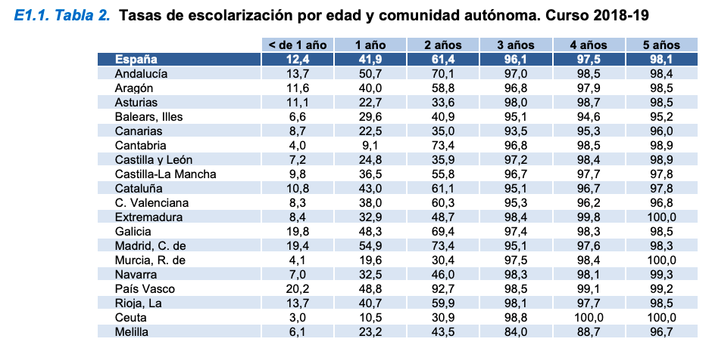

A continuació, en la segona taula observem una baixada de l’escolarització, principalment als 18 anys, que ja deixa de superar el 90% i se situa en un 79,8% a nivell nacional. Tot i així, fins els 21 anys, la mitjana espanyola segueix a nivells elevats, amb més de la meitat de la població dins del sistema educatiu.

On més davalla l’escolarització a partir de la majoria d’edat, és a les Illes Balears, Castilla-La Mancha, Ceuta i Melilla. Cal destacar el fenomen observat a la Rioja, on l’escolarització no baixa del 50% per cap grup d’edat de la taula, arribant inclús a tenir un 54,8% d’adults d’entre els 25 i 29 anys estudiant, quan la mitjana nacional és de 15,8%.

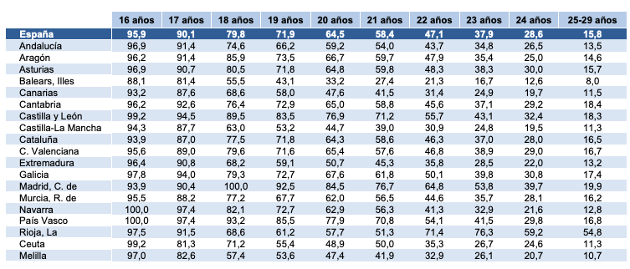

Altres punts a destacar de l’estat de la qüestió a Espanya (epData), és que al 2019 els anys d’educació de la població major de 25 anys se situava en 10,38 anys de mitja. Una xifra que ha anat millorant.

L’abandonament escolar d’entre 18 a 24 anys presenta millors resultats; al 2020 va ser d’un 16%, mentre que el 2021 era d’un 13,3%. També ho ha fet la repetició de curs a l’ESO, encara que el 2020, encara es mantenen lleugeres diferències depenent de la titularitat del centre –però aquestes també s’han anat reduint en l’última dècada–. En quant als centres públics, la taxa és d’un 5,2%; concertats un 2,4% i privats 0,7%. Són xifres extraordinàries, si s’analitzen les del 2019, que eren pràcticament el doble més grans. Segurament, ha sigut resultat de la LOMLOE, la nova llei educativa, que ha impulsat una promoció de curs més permissiva en comparació amb l’anterior llei educativa.

Segons la Comissió Europea entre els reptes més importants del sistema educatiu espanyol, estan:
- Millorar la competitivitat dels estudiants, compensant-los per qualsevol desavantatge inicial que puguin presentar.
- Pèrdua d’igualtat d’accés a l’educació pels anys de crisi que ha travessat el país.
- Modernització de la Formació Professional, així com l’accés a aquesta i el mètode de qualificació.
- Reducció de l’abandonament escolar.
- Innovar la professió de l’ensenyament a nivell de currículum i de mètodes d’aprenentatge.
- Millorar la qualitat de l’Educació Primària dels 0 als 3 anys.
- Una Educació Secundària més flexible i amb més atenció personalitzada.
- Incrementar la participació en ensenyaments “STEM” (Ciències, Tecnologia, Enginyeries i Matemàtiques), sobretot en el gènere femení.
- Garantir l’educació de valors cívics i crítics de cara a la vida en societat.
- Inversió en educació i ajuts econòmics, sigui quin sigui el context polític-econòmic.

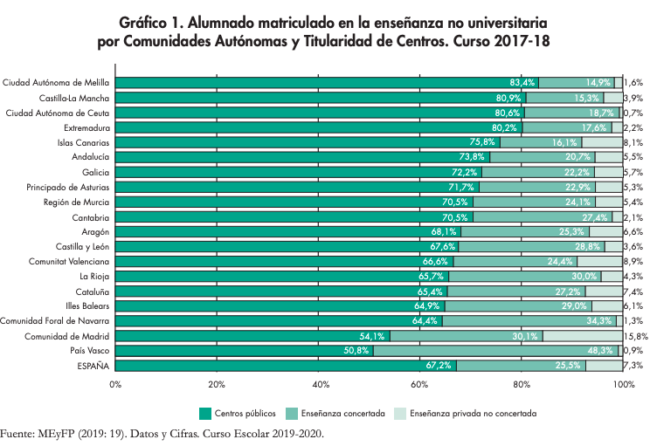

El gràfic mostra les diferents proporcions d’alumnes matriculats en centres públics, concertats i privats en funció de les diferents comunitats autònomes. Segons l’estudi de Cabrera L. (2020), les dades permeten situar les desigualtats educatives i de renta existents per comunitat autònoma. En conseqüència, permet observar en funció d’aquests factors, si l’alumnat té millor accés als equips TIC a casa –la pandèmia no ha afectat de la mateixa manera a tots els estudiants–. Les llars amb més problemes per tenir un ordinador són les que tenen característiques com: rendes baixes, famílies amb progenitors de nivell baix d’estudis, monoparentals, als municipis de baixa població, entre d’altres.

Una altra dada important en relació a la pandèmia, és que segons el Ministeri d’Educació i Formació Professional un 14% dels alumnes no es connectaven a l’ensenyament virtual, i segons dades del Banc Mundial, un 10% de les famílies espanyoles no tenien ordinadors ni connexió a Internet, l’anomenada bretxa digital.

L’estabilitat econòmica de les famílies juga un pes clau en les oportunitats educatives, ja que les llars més vulnerables són les que més problemes tenen per allargar la trajectòria educativa dels seus descendents. Moltes persones han perdut els seus llocs de treballs a causa de la crisi de la pandèmia, i han hagut a recórrer de l’economia informal per poder sobreviure. Però, no només la titularitat dels centres, la renda o el territori juguen papers clau en l’ensenyament, també el suport amb què compten els estudiants, tant acadèmic com familiar.

EUROPA + PAÏSOS OECD

La OCDE (Òrgan per la Cooperació i el Desenvolupament Econòmic) analitza en cada any la situació de l’escolarització en la majoria de països del món. És una organització que conforma 38 membres, la majoria dels quals són països europeus, o bé, nacions desenvolupades/en vies de desenvolupament. No obstant, també compten amb informació d’altres països que en són col·laboradors.

Pel que fa a l’etapa primària de socialització i aprenentatge durant els primers anys de vida de l’infant, dades de més de quaranta països col·laboradors indiquen que l’escolarització d’entre els 3 i els 5 anys és pràcticament universal, situant-se en un 90%. Els països amb millors xifres són Bèlgica, Dinamarca, França, Islàndia, Irlanda, Israel, Noruega, Espanya i Regne Unit –tots amb una taxa mínim del 97%–. D’altra banda, Estats com Aràbia Saudita, Suïssa i Turquia, es troben en menys d'un 50% d’escolarització en aquest moment vital. D’entre el 2015 i el 2019, la mitjana d’escolarització d’entre 3 i 5 anys en Educació Infantil i Primària ha augmentat en un 2%; tot i així, alguns països han aconseguit l’augment d’un 5% d’aquest indicador (Brasil, Colòmbia, Costa Rica, Finlàndia, Grècia, Polònia i República Txeca). Un factor a tenir en compte és que els nivells més elevats d’escolarització en aquesta franja d’edat, s’ha associat a menors desigualtats entre regions de tal indicador, mentre que els països on menor és, sí que s’observen disparitats territorials.

Les dades sobre la secundària no obligatòria i la formació professional de la mitjana dels països de la OCDE, indiquen que dels graduats de Batxillerat un 55% són dones, i en el cas de la formació professional un 45%. No obstant, el 51% dels graduats masculins d’estudis de formació professional es graduen en àmbits com l’enginyeria, la manufactura i la construcció, versus un 11% de dones que s’especialitzen en aquests camps. A la següent taula ho podem observar per països:

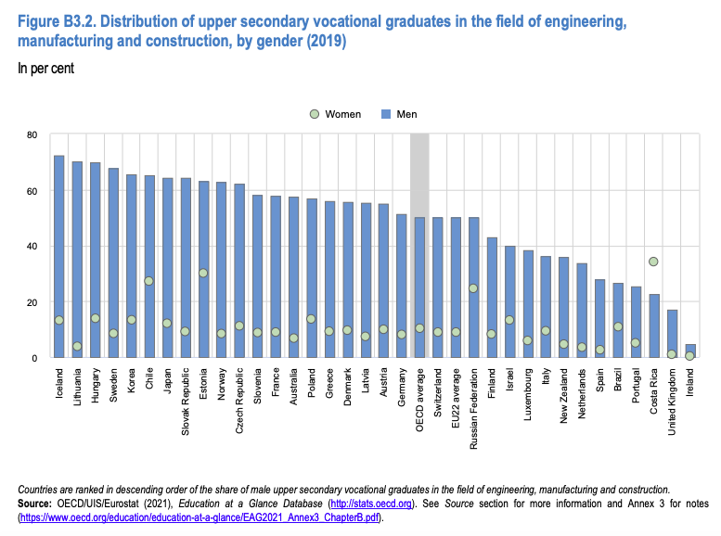

Segons la Unió Europea (2020), l’inici de l’educació obligatòria varia de país en país. En alguns casos s’estableix als 3 anys (Hongria o França), d’altres als 7 anys (Estònia), o als 5 anys (Holanda, Àustria…). Tot o així, a més de la meitat dels països europeus (inclosa Espanya, Alemanya, Finlàndia…) comença als 6 anys.

Un altre aspecte rellevant són els 2 objectius que la Unió Europea s’ha fixat en termes d’Educació infantil, que són garantir la cura d’infants institucionalitzada com a mínim al 33%, així com desenvolupament educatiu al 95% de nens i nenes entre els 4 anys i l’inici de l’Educació Primària Obligatòria.

Altrament, hi ha tres tipologies de sistemes educatius a Europa:
- Els estudiants són guiats després de finalitzar l’Educació Primària, per tal de continuar els seus estudis en un programa general o un vocacional (aquest últim té durades i continguts molt diferents depenent de quin s’escull). Països: Alemanya, Àustria, Lituània, Luxemburg i Holanda.
- Educació general que tots els estudiants segueixen. Un mateix centre educatiu cobreix l’Educació Primària i la Secundària Obligatòria. Països del nord i de l’est de l’UE (Finlàndia, Suècia, etc.)
- Dos centres diferents imparteixen l’Educació primària i la secundària obligatòria. Tots els estudiants segueixen un mateix programa. És el més comú de la Unió Europea, sobretot observat a l’oest i sud de la UE, inclosa França o Espanya.
La majoria de països europeus tenen establerta l’educació obligatòria fins els 16 anys, tot i què, en alguns països com Xipre, Grècia o República Txeca és als 15; o a Alemanya, que és als 19. En general, la duració total de l’educació obligatòria està entre els 9 i 13 anys a l’UE.
Països com Àustria, Holanda o Polònia, tenen també un període obligatori d’una formació complementària, després de l’educació obligatòria. Això dona pas a un curs similar al que vindria a ser un grau professional, que dura entre 2 i 3 anys, on l’estudiant fa una tria de si desitja estudiar a temps complet, capacitar-se de cara al mercat laboral, una activitat professional o serveis cívics. Tot i així, en alguns casos l’alumne pot abandonar el sistema educatiu als 16 anys.
Dels joves de l’UE entre 15 i 19 anys, la gran majoria (90%) es troba estudiant, ja sigui al sistema educatiu mitjà o superior. Un 80% només estudia, i un 11% complementa els estudis amb un treball. Altrament, hi ha aproximadament un 4% de joves que només treballen, i un 5% que ni treballa ni estudia.
La participació de la població en l’educació post obligatòria varia molt per països. En alguns aquesta pren molta força, d’altres, no tant. Per exemple, hi ha països com Luxemburg, on només el 9% dels joves entre 20 i 24 anys continua els seus estudis, però és degut a que la majoria marxen fora per completar-los. En canvi, a Eslovènia és un 46% dels joves. Alemanya, França i Itàlia mostren resultats similars al 30% o més. També hi ha països on la participació en estudis postobligatoris per la cohort de 30 a 34 anys es troba entre el 2% i el 10%, com per exemple Romania, Eslovàquia, Luxemburg o França. Depèn, per tant, de les característiques pròpies dels països i de la cohort que s'estudia. En gran part dels casos, una elevada participació en l’ensenyament postobligatori deriva a una mitjana més elevada de graduats en educació superior (ja sigui professional o universitària).
L’accés a la higiene no és universal pels estudiants en tots els països de la UE-28. Hi ha fortes desigualtats entre països en aquest sentit. A països com Romania ronda el 30% dels menors de 25 anys amb dependència econòmica dels seus pares o tutors legals que no tenen accés a una dutxa o banyera; a Bulgària el 13%, Letònia un 9% i Lituània un 8%. S’aprecia una millora els últims anys, però queda molt camí per avançar.

Els estudiants d’origen estranger que encara són dependents econòmicament dels seus pares o tutors legals, mostren rendiments educatius més baixos. Això es relaciona directament amb l’estatus socioeconòmic dels individus.
Cada cop hi ha menys estudiants de baix rendiment acadèmic, però varia per països. Finlàndia, Estònia, Irlanda i Polònia mostren els millors resultats, versus Bulgària i Romania tenen la major quantitat d’estudiants que no assoleixen en la seva totalitat el contingut acadèmic.
1 de cada 10 estudiants dependents dels seus progenitors o tutors legals econòmicament (menors de 25 anys), viuen a llars on cap dels membres de la unitat de convivència treballa. La mitjana varia per països, ja que a Bèlgica, Bulgària o Irlanda és del 10% de la població estudiantil, mentre que a Finlàndia o República Txeca és inferior al 6%.
Hi ha una baixada generalitzada de l’abandonament prematur escolar, situant-se la mitjana al 11%. Espanya presenta la taxa més elevada en aquesta temàtica, juntament amb Malta, situant-se al 18%. A altres països com Finlàndia, França o Irlanda és inferior al 10%.
Menys dones que homes abandonen els seus estudis abans de temps, però són les més afectades al mercat laboral. Les dones tenen més elevades taxes d’atur i de participació en treball a temps parcial.
De la població entre 0 i 17 anys de la Unió Europea, un 24% es troba en risc de pobresa i exclusió social. Així mateix, els joves que tenen pares que no compten amb estudis superiors presenten un risc substancialment major, i aquells que tenen pares professionalment qualificats presenten un risc molt menor.

AL MÓN

En l’àmbit extracomunitari europeu, l’educació és un dret que no sempre roman garantit. Les raons poden ser diverses, siguin socioeconòmiques, bèl·liques, vinculades a la desigualtat de gènere, entre d’altres.

Segons dades de la UNESCO, del 92% dels qui es matriculen a l’escola, un 84% es gradua, amb percentatges notablement diferenciats entre els diferents territoris del món. Països que es troben a algunes zones d’Àfrica i Àsia, presenten percentatges notablement més baixos d’infants que completen aquesta etapa educativa, en comparativa amb altres regions del món, on ens trobem amb percentatges força elevats.
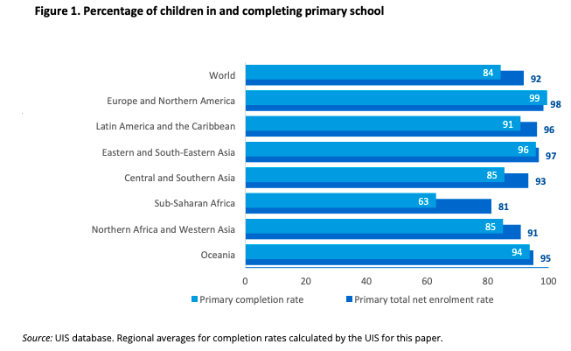

Un altre indicador clau és l’absentisme escolar. La UNESCO calcula que l’any 2018, 258,5 milions d’infants, adolescents i joves estaven fora del sistema educatiu. Això representaria una sisena part de la població mundial d’aquest grup d’edats. Les tendències indiquen que des del 2008, l’absentisme a primària ha decrescut poc, i s’ha situat en una taxa del 8% el 2018. Pel que fa a l’absentisme a la secundària, s’ha mantingut en una taxa del 16% des de 2012. L’educació secundària no obligatòria estava en un 35% el 2018, en molts casos degut a que aquesta és, precisament, voluntària, i perquè els/les estudiants es veuen obligats a escollir l’entrada al mercat laboral en lloc de continuar amb la seva educació. A la taula següent es pot apreciar l’estancament de les taxes mencionades durant els últims anys en les diferents regions.

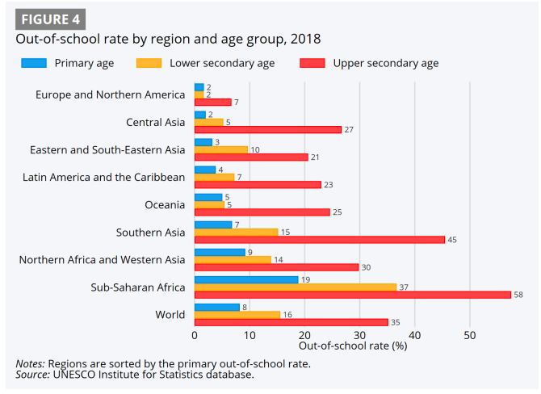

Tot i què a nivell mundial, des de 2018, el sexe femení suposa el 50% de l’abandonament escolar, en molts casos, a nivell regional se segueixen observant disparitats. Per exemple, a l’Àsia Central, per cada 137 noies que abandonen els estudis, en són 100 els nois que també ho fan. És més, al Nord Africà i l’Oest Asiàtic, el sexe femení té més probabilitat de ser exclòs del sistema educatiu que el masculí per a tots els nivells acadèmics analitzats (Primària, Secundària Obligatòria, Secundària No Obligatòria). Segons les diferents dades indiquen, les noies que tenen accés a iniciar els seus estudis, tenen tendència a acabar-los.

A continuació es presenten dos gràfics de 2016 (també de la UNESCO). Un ensenya l’alfabetisme en adults per regions i sexes. Àsia Central, Europa i Nord-Amèrica, Est i Sud-Est Asiàtic, Llatinoamèrica i el Carib, mostren taxes força altes, no obstant, els dos primers grups presenten paritat entre homes i dones, als altres casos, les dones tenen taxes més baixes d’alfabetisme que els homes. La resta de territoris estan per sota de la mitjana global, amb diferències encara més substancials entre sexes. Per exemple, al Sud Asiàtic el 72% d’homes saben llegir i escriure, versus un 63% de les dones.

El segon, mostra l’alfabetisme en joves (menors d’edat) al món per sexes. S’observa que a les regions d’Àsia del Sud i l’Àfrica Subsahariana és on es troben els percentatges menors en comparació amb altres llocs del món, i clarament hi ha una menor taxa d’alfabetisme en dones que en homes.

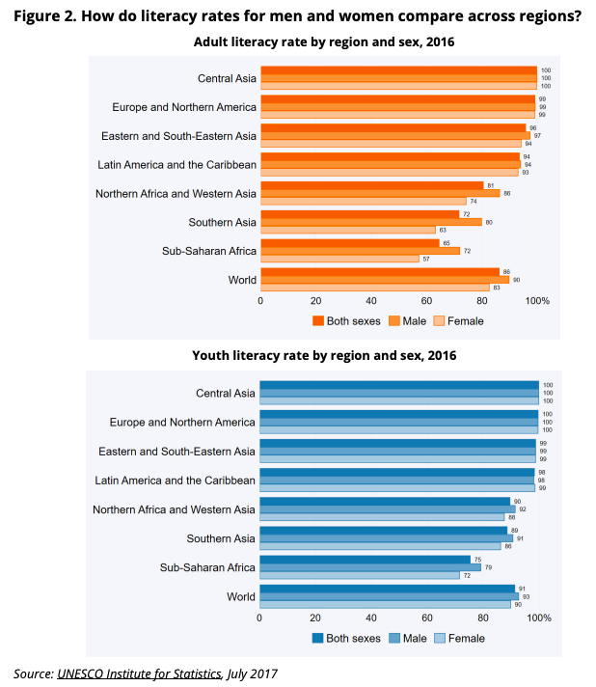

Tot i així, la situació és força millor que fa cinquanta anys, ja que l’alfabetisme dels joves, contrastat amb la gent gran, presenta diferències importants. A dades de 2016, el 91% de la població mundial entre 15 i 24 anys és alfabeta, comparada amb el 78% dels majors de 65 anys. La millora més significativa s’ha apreciat principalment al Sud Asiàtic, Àfrica Subsahariana, Nord d’Àfrica i Oest Asiàtic, amb discrepàncies d’entre 47,39 i 36 punts percentuals entre un grup generacional i l’altre. En el següent mapa, es pot analitzar clarament quins països han portat a terme els progressos més grans en taxes d’alfabetisme.

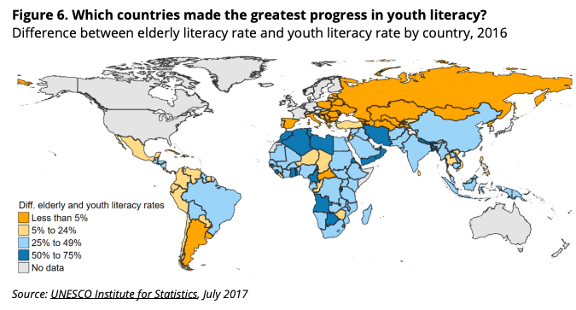

En referència al sexe femení, aquest ha tingut un major progrés que el masculí en termes d’alfabetització, però molts països encara no han aconseguit paritat entre ambdós en aquest aspecte. El següent mapa indica, que en taxes d’alfabetisme en joves, queda molt per aconseguir en la majoria de països africans i alguns països asiàtics.
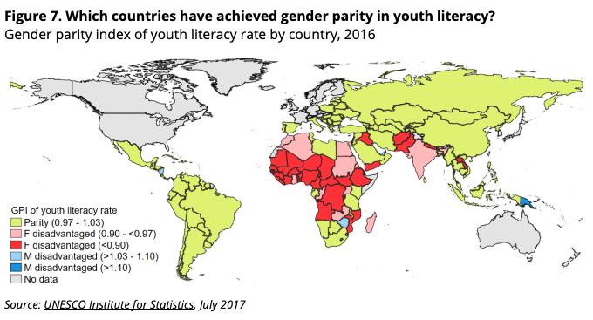

Sobre els estudis superiors, no es tenen en compte tots els països del món en el present anàlisi, per falta d’informació detallada. Tot i així, segons la informació disponible a través d’un informe publicat al 2012 (UNESCO), la disparitat entre sexes s’ha anat reduint en els nivells de matrícula, però encara s’observen diferències en els àmbits que ambdós sexes es graduen. En la següent taula veiem el percentatge de dones graduades per branques d’estudis. En ciències, les dones graduades són més que els homes a Àsia Central i Estats Àrabs (53% i 51%, respectivament), mentre que a Amèrica del Nord i Europa Occidental presenta un percentatge global del 40%. No obstant, en ciències socials, empresarials i dret, hi ha majoria de presència femenina en gran part de les regions (menys a l’Àsia Central).

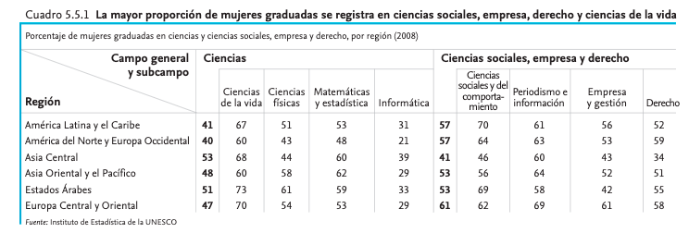

Altrament, la transició del Màster al Doctorat, implica una caiguda en el número de dones matriculades. Els homes són un 71% dels estudiants de Doctorat a nivell mundial, i tan sols el 29% de dones. Entre les raons, figuren la conciliació de la vida personal i professional, els estereotips de gènere, els criteris d’ascens, els mecanismes de govern i el paper dels investigadors a la societat.

Respecte la creixent presència femenina en l’ensenyament superior, aquesta no ha sigut el resultat de polítiques de discriminació positiva. Té a veure amb l’oportunitat d’ascens social que suposa l’educació per aquelles dones amb menys recursos. En general, el sexe femení necessita d’una formació més avançada que el masculí per obtenir els mateixos posicionaments laborals. S’hi afegeix també, la creixent atenció global a les desigualtats de gènere. Tot i així, l’augment del número de dones presents en l’ensenyament superior, a dia d’avui, no s’ha traduït en una presència equitativa en el mercat laboral.

Un altre paràmetre clau per analitzar el dret a l’educació al món, és l’Esperança de Vida Escolar (EVE). Aquest, indica el número probable d’anys que una persona passi, de mitjana, al sistema educatiu del seu país –educacions Primària, Secundària i Superior–. A continuació, es presenten dos mapes que ho representen.

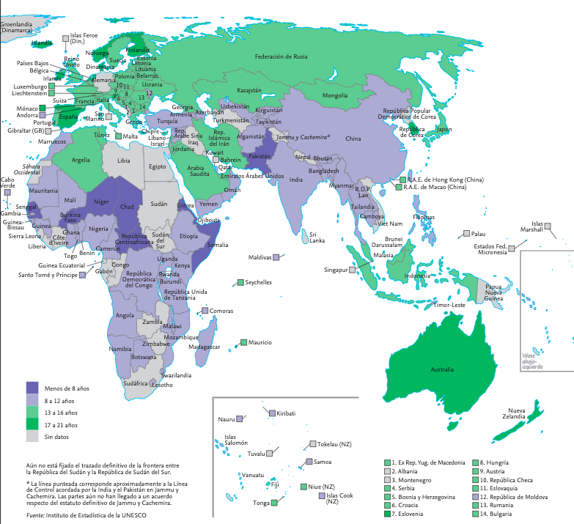
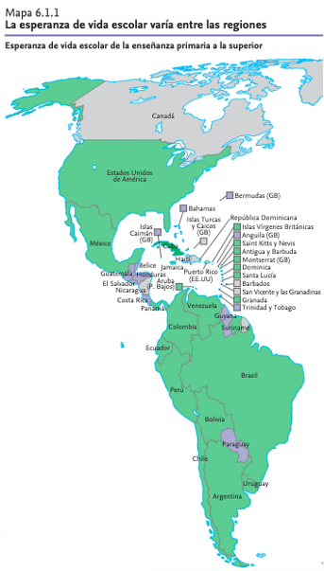

Per últim, la pandèmia del Covid-19, ha fet retrocedir en molts dels avenços aconseguits fins ara en termes educacionals. No només molts centres han tancat arreu del món, sinó que a dades de 2020 (Statista: Número estimat d’estudiants en risc de no retornar a les institucions educatives al món, 2020 per regions. i també la mateixa temàtica per sexes), 23.8 milions de persones de les diferents etapes educatives, s’han vist en risc de no tornar al sistema educatiu. Concretament:

- 5 milions d’estudiants d’Educació Infantil
- 2.1 milions Primària
- 4.4 milions d’Educació Secundària Obligatòria
- 4.4 milions d’Educació Secundària No Obligatòria
- 7.9 milions d’Educació Superior

Les zones més exposades a aquesta greu problemàtica, per ordre, és el Sud i Oest Asiàtic, l’Àfrica Subsahariana, l’Est Asiàtic i el Pacífic.

DRET A L’EDUCACIÓ EN LA LEGISLACIÓ EUROPEA I ELS ACORDS INTERNACIONALS:

CARTA DE LOS DERECHOS FUNDAMENTALES DE LA UE
Título II. Libertades. Artículo 14. Derecho a la educación
1. Toda persona tiene derecho a la educación y al acceso a la formación profesional y permanente.
2. Este derecho incluye la facultad de recibir gratuitamente la enseñanza obligatoria.
3. Se respetan, de acuerdo con las leyes nacionales que regulen su ejercicio, la libertad de creación de centros docentes dentro del respeto de los principios democráticos, así como el derecho de los padres a garantizar la educación y la enseñanza de sus hijos conforme a sus convicciones religiosas, filosóficas y pedagógicas.

DIARIO OFICIAL DE LA UNIÓN EUROPEA
La UE apoya y completa las acciones de los Estados miembros​​ de la UE, de conformidad con los artículos 165​​ y 166​​ del Tratado de Funcionamiento de la Unión Europea. La UE apoya a los Estados miembros en sus esfuerzos por ofrecer la mejor educación y formación posible a sus ciudadanos. También promueve el multilingüismo en Europa, contribuyendo a la enseñanza y el aprendizaje de idiomas, fomentando la movilidad de los estudiantes, las personas en formación, los profesores y los jóvenes, y facilitando el intercambio de información y experiencias.

ARTÍCULO 165. (antiguo artículo 149 TCE)
1. La Unión contribuirá al desarrollo de una educación de calidad fomentando la cooperación entre los Estados miembros y, si fuere necesario, apoyando y completando la acción de éstos en el pleno respeto de sus responsabilidades en cuanto a los contenidos de la enseñanza y a la organización del sistema educativo, así como de su diversidad cultural y lingüística.
La Unión contribuirá a fomentar los aspectos europeos del deporte, teniendo en cuenta sus características específicas, sus estructuras basadas en el voluntariado y su función social y educativa.
2. La acción de la Unión se encaminará a:
- Desarrollar la dimensión europea en la enseñanza, especialmente a través del aprendizaje y de la difusión de las lenguas de los Estados miembros
- Favorecer la movilidad de estudiantes y profesores fomentando en particular el reconocimiento académico de los títulos y de los periodos de estudios
- Promover la cooperación entre los centros docentes
- Incrementar el intercambio de información y de experiencias sobre las cuestiones comunes a los sistemas de formación de los Estados miembros
- Favorecer el incremento de los intercambios de jóvenes y de animadores socioeducativos, y fomentar la participación de los jóvenes en la vida democrática de Europa
- Fomentar el desarrollo de la educación a distancia
- Desarrollar la dimensión europea del deporte, promoviendo la equidad y la apertura en las competiciones deportivas y la cooperación entre los organismos responsables del deporte, y protegiendo la integridad física y moral de los deportistas, especialmente la de los más jóvenes.

La Unión y los Estados miembros favorecerán la cooperación con terceros países y con las organizaciones internacionales competentes en materia de educación y de deporte y, en particular, con el Consejo de Europa.
Para contribuir a la realización de los objetivos contemplados en el presente artículo:
- El Parlamento Europeo y el Consejo, con arreglo al procedimiento legislativo ordinaria y previa consulta al Comité Económico y Social y al Comité de las Regiones, adoptaran medidas de fomento, con exclusión de toda armonización de las disposiciones legales y reglamentarias de los Estados miembros
- El Consejo adoptará, a propuesta de la Comisión, recomendaciones.

ARTÍCULO 166. (antiguo artículo 150 TCE)
- La Unión desarrollará una política de formación profesional que refuerce y complete las acciones de los Estados miembros, respetando plenamente la responsabilidad de los mismos en lo relativo al contenido y a la organización de dicha formación.
- La acción de la Unión se encaminará a:
- Facilitar la adaptación a las transformaciones industriales, especialmente mediante la formación y la reconversión profesionales
- Mejorar la formación profesional inicial y permanente, para facilitar la inserción y la reinserción profesional en el mercado laboral
- Facilitar el acceso a la formación profesional y favorecer la movilidad de los educadores y de las personas en formación, especialmente de los jóvenes
- Estimular la cooperación en materia de formación entre centros de enseñanza y empresas
- Incrementar el intercambio de información y de experiencias sobre las cuestiones comunes a los sistemas de formación de los Estados miembros.
- La Unión y los Estados miembros favorecerán la cooperación con terceros países y con las organizaciones internacionales competentes en materia de formación profesional.
- El Parlamento Europeo y el Consejo, con arreglo al procedimiento legislativo ordinario y previa consulta al Comité Económico y Social y al Comité de las Regiones, adoptarán medidas para contribuir a la realización de los objetivos establecidos en el presente artículo, con exclusión de toda armonización de las disposiciones legales y reglamentarias de los Estados miembros, y el Consejo adoptará, a propuesta de la Comisión, recomendaciones.

És primordial recalcar també, la Convenció sobre els Drets de l’Infant (CRC per les sigles en anglès), el tractat internacional que reconeix els drets humans dels nens i nenes des del 1990, i és acceptat per pràcticament tots els països del món. Està format per 54 articles sobre drets econòmics, socials, culturals, civils i polítics; tal i com tres protocols complementaris sobre la venta i la prostitució de nens i nenes, el protocol referent a la participació d’aquests en conflictes armats, i el procediment per la denuncia al Comitè dels Drets de l’Infant. Alguns dels primers articles del tractat, i dels més principals (inclòs el dret a l’educació), són:
ARTÍCULO 1:
Para los efectos de la presente Convención, se entiende por niño todo ser humano menor de dieciocho años de edad, salvo que, en virtud de la ley que le sea aplicable, haya alcanzado antes la mayoría de edad.

ARTÍCULO 6:
- Los Estados Partes reconocen que todo niño tiene el derecho intrínseco a la vida.
- Los Estados Partes garantizarán en la máxima medida posible la supervivencia y el desarrollo del niño.

ARTÍCULO 28:
- Los Estados Partes reconocen el derecho del niño a la educación y, a fin de que se pueda ejercer progresivamente y en condiciones de igualdad de oportunidades ese derecho, deberán en particular: a) Implantar la enseñanza primaria obligatoria y gratuita para todos; b) Fomentar el desarrollo, en sus distintas formas, de la enseñanza secundaria, incluida la enseñanza general y profesional, hacer que todos los niños dispongan de ella y tengan acceso a ella y adoptar medidas apropiadas tales como la implantación de la enseñanza gratuita y la concesión de asistencia financiera en caso de necesidad; c) Hacer la enseñanza superior accesible a todos, sobre la base de la capacidad, por cuantos medios sean apropiados; d) Hacer que todos los niños dispongan de información y orientación en cuestiones educacionales y profesionales y tengan acceso a ellas; e) Adoptar medidas para fomentar la asistencia regular a las escuelas y reducir las tasas de deserción escolar.
- Los Estados Partes adoptarán cuantas medidas sean adecuadas para velar por que la disciplina escolar se administre de modo compatible con la dignidad humana del niño y de conformidad con la presente Convención.
- Los Estados Partes fomentarán y alentarán la cooperación internacional en cuestiones de educación, en particular a fin de contribuir a eliminar la ignorancia y el analfabetismo en todo el mundo y de facilitar el acceso a los conocimientos técnicos y a los métodos modernos de enseñanza. A este respecto, se tendrán especialmente en cuenta las necesidades de los países en desarrollo.

ARTÍCULO 29:
- Los Estados Partes convienen en que la educación del niño deberá estar encaminada a: a) Desarrollar la personalidad, las aptitudes y la capacidad mental y física del niño hasta el máximo de sus posibilidades; b) Inculcar al niño el respeto de los derechos humanos y las libertades fundamentales y de los principios consagrados en la Carta de las Naciones Unidas; c) Inculcar al niño el respeto de sus padres, de su propia identidad cultural, de su idioma y sus valores, de los valores nacionales del país en que vive, del país de que sea originario y de las civilizaciones distintas de la suya; d) Preparar al niño para asumir una vida responsable en una sociedad libre, con espíritu de comprensión, paz, tolerancia, igualdad de los sexos y amistad entre todos los pueblos, grupos étnicos, nacionales y religiosos y personas de origen indígena; e) Inculcar al niño el respeto del medio ambiente natural.
- Nada de lo dispuesto en el presente artículo o en el artículo 28 se interpretará como una restricción de la libertad de los particulares y de las entidades para establecer y dirigir instituciones de enseñanza, a condición de que se respeten los principios enunciados en el párrafo 1 del presente artículo y de que la educación impartida en tales instituciones se ajuste a las normas mínimas que prescriba el Estado.

Dret dels pares a escollir l’educació dels fills

El dret dels pares a escollir l’educació dels fills està reconegut internacionalment per la Declaració Universal dels Drets Humans, com un dret preferent. El Pacte Internacional de Drets Econòmics, Socials i Culturals vincula als Estats signants en respectar aquesta llibertat dels pares o tutors legals, d’escollir aquell centre desitjat més enllà de l’oferta pública existent. Té relació també amb la llibertat en les preferències de les famílies d’una educació religiosa i moral concretes, d’acord amb els seus propis valors. Bàsicament, és un dels pilars fonamentals de la societat democràtica.

A Catalunya, el dret dels pares a escollir l’educació dels seus fills i filles es regula a través del procés d’admissió dels estudiants als centres públics i concertats finançats amb fons públics, o bé, l’elecció d’un centre de titularitat privada. La sol·licitud de plaça permet escollir un determinat número d’escoles de preferència i ordre. No obstant, depèn de les places existents i de la demanda, ja que si hi ha més places demandades que l’oferta existent, s’aplicaran uns criteris d’elecció de l’alumnat (normalment, en relació a si hi ha germans al centre, si els progenitors o tutors legals hi treballen, la distància del centre al domicili de l’estudiant, el lloc de treball dels pares, etc.).

L’article 26 de la Declaració Universal dels Drets Humans així ho diu, els pares tenen el dret preferent d’escollir l’educació que volen donar als seus fills:
- Toda persona tiene derecho a la educación. La educación debe ser gratuita, al menos en lo concerniente a la instrucción elemental y fundamental. La instrucción elemental será obligatoria. La instrucción técnica y profesional habrá de ser generalizada; el acceso a los estudios superiores será igual para todos, en función de los méritos respectivos.
- La educación tendrá por objeto el pleno desarrollo de la personalidad humana y el fortalecimiento del respeto a los derechos humanos y a las libertades fundamentales; favorecerá la comprensión, la tolerancia y la amistad entre todas las naciones y todos los grupos étnicos o religiosos, y promoverá el desarrollo de las actividades de las Naciones Unidas para el mantenimiento de la paz.
- Los padres tendrán derecho preferente a escoger el tipo de educación que habrá de darse a sus hijos.

Un estudi d’ESADE, incideix en la segregació escolar existent a Espanya derivades de l’actual organització del sistema educatiu, i propostes per disminuir-la sense afectar al dret de lliure elecció dels pares d’escollir l’educació dels seus fills i filles. Organitzacions com la OCDE o la UNESCO han destacat les conseqüències que pot tenir per la societat, tant en termes socials com econòmics la segregació escolar excessiva, ja que deriva en fracàs escolar i abandonament prematur estudiantil, en una pitjor eficiència de la inversió educativa pública, menys cohesió de la societat i conseqüències en el mercat de treball. La segregació escolar a Espanya és molt elevada als estudis d’Educació Primària i Secundària en relació als països veïns.

D’altra banda, la segregació escolar pot reduir la capacitat d’elecció de les famílies a la llarga. Mentre les rendes més elevades poden permetre’s enviar als seus descendents a centres de titularitat privada, les famílies més vulnerables no poden exercir correctament el seu dret a escollir l’educació dels seus fills, ja que sí o sí han de dirigir-se als centres públics. Així mateix, l’estudi incideix en que a Espanya sobretot es té en compte la proximitat del lloc de residència dels estudiants a l’hora de donar una plaça als centres públics, el que acaba generant escoles / instituts “gueto” i comportaments de fugida d’aquests.

Segons l’estudi, és imprescindible assegurar l’elecció entre centres que ofereixin ensenyament equivalent pel que fa a la qualitat de la docència, dels continguts, del reforç, etc. En això també seria important incloure la innovació, prestigi i atracció dels centres públics, un finançament adequat i oficines d’escolarització i acompanyament.

Marc legal a Espanya

Constitució Espanyola (1978)
CAPÍTULO II.
Artículo 27. (CE). De los derechos fundamentales y de las libertades públicas.
1. Todos tienen el derecho a la educación. Se reconoce la libertad de enseñanza.
2. La educación tendrá por objeto el pleno desarrollo de la personalidad humana en el respeto a los principios democráticos de convivencia y a los derechos y libertades fundamentales.
3. Los poderes públicos garantizan el derecho que asiste a los padres para que sus hijos reciban la formación religiosa y moral que esté de acuerdo con sus propias convicciones.
4. La enseñanza básica es obligatoria y gratuita.
5. Los poderes públicos garantizan el derecho de todos a la educación, mediante una programación general de la enseñanza, con participación efectiva de todos los sectores afectados y la creación de centros docentes.
6. Se reconoce a las personas físicas y jurídicas la libertad de creación de centros docentes, dentro del respeto a los principios constitucionales.
7. Los profesores, los padres y, en su caso, los alumnos intervendrán en el control y gestión de todos los centros sostenidos por la Administración con fondos públicos, en los términos que la ley establezca.
8. Los poderes públicos inspeccionarán y homologarán el sistema educativo para garantizar el cumplimiento de las leyes.
9. Los poderes públicos ayudarán a los centros docentes que reúnan los requisitos que la ley establezca.
10. Se reconoce la autonomía de las Universidades, en los términos que la ley establezca.

A partir del que estableix la Constitució, trobem la següent legislació que estipula el marc legal educatiu a Espanya:
- Ley Orgánica 3/2020, de 29 de diciembre, por la que se modifica la Ley Orgánica 2/2006, de 3 de mayo, de Educación.
- Ley Orgánica 8/1985, de 3 de julio, reguladora del Derecho a la Educación.
- Real Decreto-ley 31/2020, de 29 de septiembre, por el que se adoptan medidas urgentes en el ámbito de la educación no universitaria.
- Ley Orgánica 3/2022, de 31 de marzo, de ordenación e integración de la Formación Profesional.
- Real Decreto 157/2022, de 1 de marzo, por el que se establecen la ordenación y las enseñanzas mínimas de la Educación Primaria.
- Real Decreto 217/2022, de 29 de marzo, por el que se establecen la ordenación y las enseñanzas mínimas de la Educación Secundaria Obligatoria.
- Real Decreto 640/2021, de 27 de julio, de creación, reconocimiento y autorización de universidades y centros universitarios, y acreditación institucional de centros universitarios.

Model educatiu a Catalunya

El model educatiu català s'estructura tal i com l’espanyol (informació de LOMLOE, Govern d’Espanya i CCOO), en dues parts. D’una banda, està el règim general, que inclou l’Educació Infantil, Primària, Secundària Obligatòria, Batxillerat, Formació Professional, Educació de Persones Adultes, i Educació Universitària. També s’inclou l’adaptació d’aquest grup d’ensenyament per l’alumnat de necessitats especials. D’altra banda, el règim especial compta l’educació artística, lingüística i esportiva.

Doncs bé, pel que fa a l’Educació Infantil, aquesta arriba als 6 anys d’edat i té caràcter voluntari, però busca aportar un primer desenvolupament social, emocional, físic i intel·lectual als infants. Forma part de dos cicles: fins els 3 anys; i de 3 als 6 anys. Aquest segon ja era gratuït abans d’entrar en vigor la LOMLOE, no obstant, ara també ho és el primer, prioritzant a les famílies en risc de pobresa i exclusió social. S’incorpora amb la nova llei orgànica l’objectiu de modificar els principis pedagògics de l’Educació Infantil, per tal que correspongui amb el que estableix la Convenció sobre els Drets del Nen.

Un cop arribat l’infant als 6 anys d’edat, comença l’Educació Primària, una etapa obligatòria i gratuïta, de sis cursos acadèmics basats en un procés d’ensenyament i aprenentatge que finalitza ja a l’edat de 12. Implica l’assoliment d’un conjunt d’elements bàsics per el desenvolupament d’un ésser humà: cultura, expressió oral, lectura, escriptura, càlcul matemàtic, autonomia, etc. Amb la nova llei, l’Educació Primària queda dividida en tres cicles de dos anys cada un, amb el cicle inicial (dels 6 als 8 anys), el mitjà (dels 8 als 10) i el superior (dels 10 als 12). Després de cada cicle s'elabora un informe valoratiu sobre les competències assolides per l’estudiant, i s’introduiran mesures de reforç escolar en els casos necessaris. Només es pot repetir de curs una vegada i de manera excepcional.

L’Educació Secundària Obligatòria (ESO) és la següent etapa obligatòria –i també gratuïta– en la qual els estudiants aprenen sobre àrees més especialitzades (tecnologia, ciències, humanitats, arts…), tot i què encara a un nivell força inicial. És important destacar que es busca orientar educativa i professionalment als alumnes durant els quatre cursos que dura la ESO, és a dir, preparar-los per les properes etapes vitals –ja sigui mitjançant la continuació d’estudis posteriors, o la inserció laboral–.

Tampoc cal obviar que se’ls forma per l’exercici dels seus drets i obligacions com a ciutadans d’una societat democràtica, en una edat clau pel desenvolupament d’un individu, que comprèn dels dotze als setze anys. L'avaluació és contínua i situa al centre la consecució dels objectius establerts a l’hora de promocionar als estudiants al curs vinent. Novament, la repetició de curs és una mesura excepcional, aplicable només després d’esgotar les demés vies disponibles –reforç, tutories personalitzades…–, i com a màxim dues vegades en dos cursos diferents.

Amb el títol de Graduat/da en Educació Secundària Obligatòria, es permet accedir a un Batxillerat o, a una Formació Professional de Grau Mitjà.

Un altre aspecte rellevant, és la opció, de caràcter voluntària i proposada pel professorat, de realitzar una Formació Professional de Grau Bàsic. Està pensada per alumnes d’entre 15 i 17 anys, que desitgin continuar amb la seva formació, però que pels motius que sigui, no hagin obtingut el títol d’Educació Secundària. Els graduats aconsegueixen el diploma d’ESO i també el de Tècnic Bàsic en l’àrea d’especialització corresponent.

Altrament, el Batxillerat és un període que comprèn d’entre els 16 i els 18 anys, i consisteix de dos cursos. Té per objectiu preparar als estudiants per accedir als estudis universitaris –mitjançant la realització d’una prova d’accés–, o bé, a uns estudis de formació professional –també, en molts casos, requereix d’una prova d’accés–. De manera excepcional i per raons personals, es podrà realitzar el Batxillerat en tres cursos.

Respecte a l’avaluació, els alumnes podran promocionar de curs si els objectius s’han complert i com a molt els quedin pendents dues assignatures. Però, al segon any, totes han d’estar aprovades; només si el professorat així ho decideix, es permetrà l’obtenció del títol amb una assignatura no superada.

Amb relació a l'alumnat amb necessitats educatives especials, es garanteix la seva escolarització a través dels centres ordinaris, o de centres d’Educació Especial, depenent de les necessitats individuals. Pot ser degut a un trastorn (de personalitat, desenvolupament, de conducta, etc.) o una discapacitat (psíquica, motora o sensorial).

La Formació Professional de Grau Mitjà, seria l’alternativa al Batxillerat, amb la diferència de que és molt més especialitzat i està dirigit al mercat laboral. Tanmateix, porten a terme diverses pràctiques professionals en institucions i centres de l’àmbit. Posteriorment, els graduats poden escollir si accedir a la Formació Professional de Grau Superior, o bé, incorporar-se al món professional.

L’educació superior es classifica en dues possibles vies, la ja mencionada Formació Professional de Grau Superior, o bé, els Estudis Universitaris. La primera, permet als/les estudiants obtinguin el títol de Tècnic Superior en la corresponent especialització en un període de dos anys. Entre les condicions per accedir-hi es troba: la possessió del títol de Batxillerat, el ja mencionat títol de Grau Mitjà Professional, la superació d’una prova d’accés a cicles de Grau Superior, o bé, l’èxit en la prova d’accés a la universitat per majors de 25 anys. Els segons es divideixen en els Estudis de Grau, Màster o Doctorat. Els de Grau, d’entre quatre i cinc anys –tot i què, també existeixen les titulacions dobles, que requereixen de més temps– permeten l’obtenció dels títols de Diplomat, Arquitecte Tècnic o Enginyer Tècnic, basant-se en una formació general d’un camp vocacional concret. Posteriorment, la continuació són els Estudis de Màster –aproximadament de dos cursos de duració–, de formació més avançada i especialitzada, està ja més orientada al mercat laboral o al camp de la recerca. La seva superació permet accedir al Doctorat, uns estudis relacionats amb la investigació científica professional. Durant un període d’entre tres a cinc anys, l’estudiant va desenvolupant tasques d’investigació i publicació d’articles, assessorat per un tutor, amb l’objectiu final de publicar una tesis doctoral. Tan el Grau, el Màster com el Doctorat, figuren com a títols al Registre d’Universitats, Centres i Títols, una informació de caràcter públic.

Per últim, en el grup de règim general, es troben els coneixements d’idiomes, música i dansa, i esports.

Altrament, l’Educació per a Persones Adultes, que està pensada per donar l’oportunitat de formar-se als individus al llarg de la seva vida, dins i fora del propi sistema educatiu. La finalitat és que actualitzin, desenvolupin i completin competències per l’àmbit professional. A nivell europeu, també existeix una Plataforma Electrònica dedicada a l’Ensenyament per Adults a Europa (EPALE), multilingüe i de lliure accés.

LES COMPETÈNCIES EN EDUCACIÓ
Es distribueixen entre tots els nivells administratius (Govern d’Espanya), establert per la Constitució espanyola de 1978, com a part d’un Estat descentralitzat.
- Administració General de l'Estat (Ministeri d’Educació i Formació Professional).
- CCAA (Conselleries o Departaments d’Educació). Als casos de Ceuta i Melilla són assumides pel propi Ministeri d’Educació i Formació Professional.
- Administracions locals: Gestió educativa a través de Conselleries d’Educació o Instituts Municipals en Educació.
- Centres educatius: Tenen cert grau d’autonomia pel que fa als mètodes pedagògics, l’elaboració de projectes educatius, gestió dels recursos econòmics, etc.

La principal diferència del sistema educatiu català amb el sistema d’altres regions espanyoles, és la política d’immersió lingüística que s’aplica, però també, entre els demés objectius diferenciadors i punts forts d’aquest sistema educatiu es troben (segons la Generalitat de Catalunya):
- El català, com a llengua vehicular​.
- La inclusió educativa​.
- La innovació metodològica i didàctica.
- El plurilingüisme​.
- La personalització de l’aprenentatge.
- L'emprenedoria​.
- La cultura de l'avaluació.
- La formació contínua.
- La implicació i el compromís de la família en l'escolarització.​
- La relació del centre i l'entorn.
- La prevenció i la reducció de l'absentisme i l'abandó escolar​.
- L'avaluació per competències​.

La Llei d’educació de Catalunya (LEC), concreta les bases del sistema educatiu català, i amb la seva aplicació Catalunya exerceix les competències d’autogovern en matèria educativa. El català és llengua vehicular i d'aprenentatge:
Llei 12/2009
Títol II: Del règim lingüístic del sistema educatiu de Catalunya

Article 11
El català, llengua vehicular i d'aprenentatge
- El català, com a llengua pròpia de Catalunya, és la llengua normalment emprada com a llengua vehicular i d'aprenentatge del sistema educatiu.
- Les activitats educatives, tant les orals com les escrites, el material didàctic i els llibres de text, i també les activitats d'avaluació de les àrees, les matèries i els mòduls del currículum, han d'ésser normalment en català, excepte en el cas de les matèries de llengua i literatura castellanes i de llengua estrangera, i sens perjudici del que estableixen els articles 12 i 14.
- Els alumnes no poden ésser separats en centres ni en grups classe diferents per raó de llur llengua habitual.
- En el curs escolar en què els alumnes iniciïn el primer ensenyament, les mares, els pares o els tutors dels alumnes la llengua habitual dels quals sigui el castellà poden instar, en el moment de la matrícula, i d'acord amb el procediment que estableixi el Departament, que llurs fills hi rebin atenció lingüística individualitzada en aquesta llengua.

Segons la legislació vigent, els centres públics i privats sostinguts amb fons públics han d’elaborar un projecte educatiu que inclogui la immersió lingüística i contempli l’ús del català com a llengua vehicular i d'aprenentatge.

La immersió lingüística

Llei 1/1998, de 7 de gener, de política lingüística, que contínua íntegrament vigent després de l'entrada en vigor de la Llei orgànica 6/2006, de 19 de juliol.

ART. 6 (EAC). La llengua pròpia i les llengües oficials: la llengua catalana com a llengua pròpia de Catalunya.
- La llengua pròpia de Catalunya és el català. Com a tal, el català és la llengua d’ús normal i preferent de les administracions públiques i dels mitjans de comunicació públics de Catalunya, i és també la llengua normalment emprada com a vehicular i d’aprenentatge en l’ensenyament.
- El català és la llengua oficial de Catalunya. També ho és el castellà, que és la llengua oficial de l’Estat espanyol. Totes les persones tenen el dret d’utilitzar les dues llengües oficials i els ciutadans de Catalunya tenen el dret i el deure de conèixer-les. Els poders públics de Catalunya han d’establir les mesures necessàries per a facilitar l’exercici d’aquests drets i el compliment d’aquest deure. D’acord amb el que disposa l’article 32, no hi pot haver discriminació per l’ús de qualsevol de les dues llengües.
- La Generalitat i l’Estat han d’emprendre les accions necessàries per al reconeixement de l’oficialitat del català a la Unió Europea i la presència i la utilització del català en els organismes internacionals i en els tractats internacionals de contingut cultural o lingüístic.
- La Generalitat ha de promoure la comunicació i la cooperació amb les altres comunitats i els altres territoris que comparteixen patrimoni lingüístic amb Catalunya. A aquests efectes, la Generalitat i l’Estat, segons que correspongui, poden subscriure convenis, tractats i altres mecanismes de col·laboració per a la promoció i la difusió exterior del català.
- La llengua occitana, denominada aranès a l’Aran, és la llengua pròpia d’aquest territori i és oficial a Catalunya, d’acord amb el que estableixen aquest Estatut i les lleis de normalització lingüística.

TÍTOL 1. Capítol 3.
Art. 32. Drets i deures en l’àmbit de coneixement i ús de les llengües (EAC)
Totes les persones tenen dret a no ésser discriminades per raons lingüístiques. Els actes jurídics fets en qualsevol de les dues llengües oficials tenen, pel que fa a la llengua, validesa i eficàcia plenes.

TÍTOL 1. Capítol 3.
Art. 35. Drets lingüístics en l’àmbit de l’ensenyament (EAC)
- [Totes les persones tenen dret a rebre l’ensenyament en català, d’acord amb el que estableix aquest Estatut. El català s’ha d’utilitzar normalment com a llengua vehicular i d’aprenentatge en l’ensenyament universitari i en el no universitari.]

- [Els alumnes tenen dret a rebre l’ensenyament en català en l’ensenyament no universitari.] També tenen el dret i el deure de conèixer amb suficiència oral i escrita el català i el castellà en finalitzar l’ensenyament obligatori, sigui quina sigui llur llengua habitual en incorporar-se a l’ensenyament. L’ensenyament del català i el castellà ha de tenir una presència adequada en els plans d’estudis.

- Els alumnes tenen dret a no ésser separats en centres ni en grups classe diferents per raó de llur llengua habitual.

- Els alumnes que s’incorporen més tard de l’edat corresponent al sistema escolar de Catalunya gaudeixen del dret a rebre un suport lingüístic especial si la manca de comprensió els dificulta seguir amb normalitat l’ensenyament.

- El professorat i l’alumnat dels centres universitaris tenen dret a expressar-se, oralment i per escrit, en la llengua oficial que elegeixin.

NORMATIVA A TENIR EN COMPTE:
DECLARACIÓ UNIVERSAL DELS DRETS HUMANS.
- Art 1. Tots els éssers humans neixen lliures i iguals en dignitat i en drets.
- Art 18. Tota persona té dret a la llibertat de pensament, de consciència i de religió.
- Art 26. l'educació ha de tendir al ple desenvolupament de la personalitat humana i al reforçament del respecte dels Drets Humans i de les llibertats fonamentals.

CONSTITUCIÓ ESPANYOLA.
- Art 16. Garanteix la llibertat ideològica, religiosa i de culte dels individus i de les comunitats sense cap altra limitació, quan siguin manifestats, que la necessària per al manteniment de l'ordre públic protegit per la llei.
- Art 27. L'educació tindrà com a objecte el desenvolupament ple de la personalitat humana en el respecte als principis democràtics de convivència i als drets i a les llibertats fonamentals.

ESTATUT D’AUTONOMIA DE CATALUNYA:
- El Preàmbul de l’Estatut de Catalunya afirma que Catalunya és un país ric en territoris i gents, una diversitat que la defineix i l'enriqueix des de fa segles i l'enforteix per als temps venidors.
- Art 4. Els poders públics de Catalunya han de promoure els valors de la llibertat, la democràcia, la igualtat, el pluralisme, la pau, la justícia, la solidaritat, la cohesió social, l’equitat de gènere i el desenvolupament sostenible.

LLEI ORGÀNICA d’Educació 2/2006, de 3 de maig (BOE n. 106, de 4/5/2006)
- Art. 17. Un dels objectius de l’educació primària és conèixer, comprendre i respectar les diferents cultures.
- Art. 23. L’educació secundària obligatòria contribuirà a desenvolupar a l’alumnat les capacitats afectives de tots els àmbits de la seva personalitat i en la seva relació amb els altres, rebutjant els prejudicis de qualsevol tipus.
- Art. 121. El projecte educatiu de centre haurà de tenir en compte les característiques de l’entorn social i cultural del centre.

GENERALITAT DE CATALUNYA. (2007). Pla per a la llengua i la cohesió social: pla per a l’actualització de la metodologia d’immersió en l’actual context sociolingüístic, 2007-2013. Departament d’Educació.

L’objectiu del Pla és el d’aconseguir que l’alumnat assoleixi, independentment de quina llengua parli, una sòlida competència comunicativa en acabar l’educació obligatòria, de manera que pugui utilitzar normalment i de manera correcta el català i el castellà, i que comprengui i emeti missatges orals i escrits en, com a mínim, una llengua estrangera. El català es constitueix aquí com l’eix vertebrador d’un projecte plurilingüe.

Els objectius específics del Pla són:
- Adequar la metodologia d'immersió lingüística a la nova realitat de les aules amb diversitat lingüística i cultural.
- Adaptar la didàctica de la llengua i de les habilitats cognitivo-lingüístiques a la nova realitat de l’alumnat.
- Millorar l'ús de la llengua catalana i la metodologia d'ensenyament-aprenentatge de les habilitats lingüístiques de l'alumnat.
- Millorar el resultat de les competències bàsiques en totes les llengües del currículum.
- Fomentar l’ús de la llengua catalana als centres educatius, com a valor compartit i enriquiment col·lectiu.

Amb el Reial Decret 2092/1978, la Llei Orgànica 4/79 i la Llei 7/1983, referent a la normalització lingüística de Catalunya, ja es definia un marc general a favor del català com a llengua pròpia de Catalunya i també com a pròpia de l’ensenyament no universitari. El curs 1983-84 es va iniciar, formalment, el procés de catalanització del sistema educatiu i es començà a aplicar la metodologia del Programa d’Immersió Lingüística (PIL) en zones on l’alumnat era majoritàriament monolingüe en castellà.

L'aplicació del Programa d’Immersió Lingüística es basava en la voluntarietat dels familiars per acceptar-lo, la convicció professional dels claustres per dur-lo a terme, les estratègies didàctiques adequades per aplicar-lo i la valoració de la llengua familiar dels nens i les nenes per part del centre educatiu.

Amb això, no sempre les experiències d’immersió van ser reeixides, sinó que es van trobar a vegades amb recursos insuficient. En alguns casos, a més, no es va donar ni l’assessorament ni la formació adient per dur a terme aquest canvi metodològic que implicava aquest nou programa. En efecte, amb excepció d’alguns centres, la gran majoria van dur a terme un procés d’innovació i de catalanització no gaire intens i sistemàtic, la qual cosa va provocar un gran trencament lingüístic i metodològic que en el pas de la primària a la secundaria.

Així doncs, es va aprovar la Llei Orgànica del Sistema Educatiu (1/1992-LOGSE) i la Llei de Política Lingüística (1/1998), però que, al mateix temps, no van anar acompanyats dels recursos i suport necessaris per consolidar aquest canvi iniciat amb tanta convicció i encert. A més, cal constatar la manca de formació inicial i continuada dels mestre.

La realitat sociolingüística actual, després del segle passat en el que la societat va iniciar un procés de transformacions socioculturals, es va rebre a un munt d’alumnes estrangers provinent de famílies i territoris diversos. Per aquest motiu, en l’actualitat, allò que era vàlid fa 20 anys ja no ho és, la qual cosa fa que calgui modificar-ho per poder atendre des d’una perspectiva nova i adient a la realitat plurilingüe de les aules catalanes.

Formació i mercat laboral
Estudi de l’Estat de l’educació a Catalunya, 2020 (Fundació Bofill)
Les diferències educatives entre la població s’expliquen principalment per la classe social i el gènere. Les dones són més proclius a allargar la seva formació i tendeixen a assolir nivells d’instrucció més elevats que els homes. En addició, l’objectiu Estratègia Europa 2020 es va aconseguir en el cas de Catalunya, ja que un 44% de la població tenia estudis superiors, 13 punts per sobre de la meta fixada.
L’abandonament prematur entre joves de 18 i 24 anys nois ha incrementat, mentre que el de les noies ha disminuït. Aquesta és una tendència que recorda al període previ a la crisi econòmica de 2008, moment en el qual hi va haver una pujada de la taxa d’abandonament escolar degut a la incorporació prematura de nois a treballs poc qualificats. Amb la pandèmia, molts llocs de treball poc qualificats s’han perdut, i es podria produir un efecte “retorn” al sistema educatiu. En xifres generals l’abandonament educatiu prematur ha disminuït en les últimes dècades, fins que el 2019 va tornar a créixer.
La taxa de nois que ni estudien ni treballen és del 18,4%, mentre que el de les noies del 14,8% a dades de 2019. Aquesta s’ha anat reduint des de la crisi de 2008.
A Catalunya i Espanya els resultats són superiors a la resta de països europeus pel que fa a les taxes de risc de pobresa infantil i l’abandonament prematur educatiu. El nivell d’instrucció de les famílies també condiciona significativament l’accés al sistema educatiu, sobretot en relació a l’Educació Infantil i la formació post obligatòria i superior. També l’abandonament es redueix a major formació dels progenitors. Es necessiten mesures per pal·liar els efectes de la crisi econòmica provocada per la Covid-19, perquè les desigualtats socioeconòmiques es traduiran en més desigualtats educatives també.
La segregació escolar és elevada a Catalunya, i hi ha una reducció d’aquesta però és molt lenta. Els països amb nivells més elevats de segregació escolar tendeixen a obtenir nivells més baixos d’eficàcia educativa. De fet, és el factor que explica pràcticament entre el 20% i el 30% de les diferències de rendiment acadèmic.
Catalunya és la cinquena comunitat autònoma amb més diferències entre resultats acadèmics (segons la prova PISA) en funció de l’estatus social baix o alt de l’estudiant. Només la supera Madrid, Astúries, Múrcia i La Rioja. Entre aquelles CCAA on els estudiants presenten menys aquest contrast entre resultats és la Comunitat Valenciana, Castella la Manxa, les Illes Balears i Galícia. Sobretot, en termes de competència matemàtica i científica, els estudiants de classe baixa mostren uns resultats molt més inferiors respecte als de classe alta. Així mateix, els segons tampoc mostren el millor rendiment d’entre les demés comunitats autònomes.
Segons les dades, un increment del nivell formatiu dels joves és una de les solucions per millorar la seva posterior inserció laboral. La població amb estudis superiors té tres vegades menys probabilitats d’estar aturada que el col·lectiu amb estudis bàsics finalitzats. La taxa d’atur per la població amb estudis superiors va ser del 6,1% el 2019, mentre que la d’estudis bàsics o inferiors va ser del 17%.
L’estructura formativa a Catalunya es caracteritza per una elevada polarització, degut a que hi ha un gran número de persones amb estudis superiors, i també un altre amb estudis bàsics. Això es tradueix en una problemàtica dins del propi sistema ocupacional, ja que hi ha menys població amb estudis mitjans del que realment demanda el mercat laboral. Les ocupacions de qualificació mitjana suposen un 45,1% (2019) del total, mentre que només un 17,8% de la població compta amb aquesta tipologia d’estudis. Això genera un problema de sobre qualificació de la població a la llarga, que després es tradueix en treballs que no equivalen al nivell formatiu. D’altra banda, les ocupacions de qualificació baixa són un 18,3% del total, mentre que un 30,7% de la població té estudis bàsics, molt per sobre de la demanda del mercat laboral.
No hi ha hagut una millora significativa en les competències a primària i l’ESO per part dels estudiants, el nivell segueix més o menys estancat. És necessària la millora en competències de llengua catalana, ciències i matemàtiques.
Una altra dada important a tenir en compte, és que les persones amb un nivell d’estudis més baix, tenen tendència a tenir menys coneixements de la llengua catalana, que els graduats universitaris i secundaris.
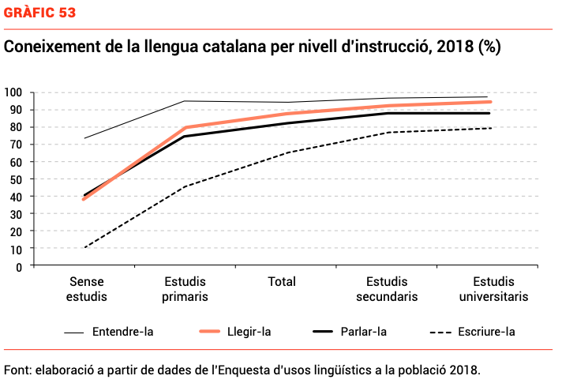

Joventut. Present i perspectives de futur

Segons les últimes dades de 2022 (Generalitat de Catalunya) respecte a la joventut, hi ha hagut un augment fort en l’ocupació juvenil, situada en un 51,7%. L’atur juvenil d’entre 16 i 29 anys, per la seva part, s’ha reduït d’un 23,9% (2021) un 15,7% actualment. Amb un augment de l’ocupació hi ha hagut un increment de la temporalitat de contractes també, però aquesta s’ha reduït per la reforma laboral de 2022 respecte la tipologia dels contractes. La taxa d’emancipació també ha augmentat lleugerament, situant-se en un 19,6%. Tan en l’atur com en la temporalitat, els joves són el col·lectiu més afectat, el que es tradueix en unes pitjors condicions de vida i capacitat d’independitzar-se. La contractació temporal es va establir com a habitual entre la població jove assalariada, variant en funció del cicle econòmic.

En relació als sectors en els que la joventut treballa, destaca, lleugerament per sobre a les tendències generals, el sector dels Serveis, amb un 79% dels joves entre 16 i 29 anys treballant a l’àmbit. Un 4,6% treballa a la Construcció, menys que la població general, conseqüència de la destrucció de llocs de treball per joves en el sector després de la crisi de 2008. Pel que fa a la Indústria, ocupa a un 16,3% dels joves.

L’atur afecta més a les dones que als homes, i és que la taxa d’atur en dones joves es troba en el 16,9%, en contrast amb els homes joves que és de 14,6%. En addició, la joventut de nacionalitat estrangera es veu més afectada que l’espanyola per la taxa d’atur. Un altre aspecte és l’educació, i és que la població jove entre 16 i 29 anys amb estudis obligatoris finalitzats són un 29,3% dels aturats, mentre que els graduats d’educació post obligatòria el 10,1%.

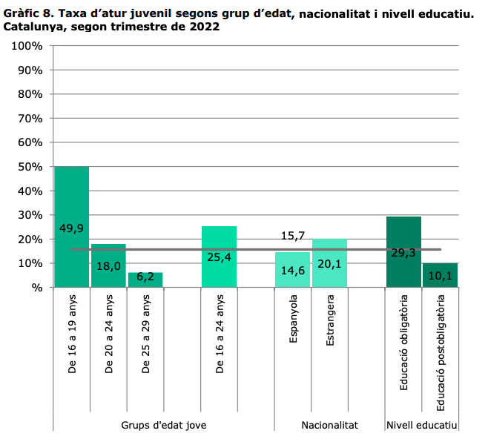

Vers l’emancipació, la taxa catalana de joves entre 16 i 29 anys que s’han emancipat se situa en un 19,6% segons les últimes dades de 2022. Fa una dècada aquesta era d’un 30% aproximadament.

A Catalunya, en moltes zones els estudiants tendeixen a allargar cada cop més la seva trajectòria acadèmica degut a l’alta demanda de mà d’obra qualificada en certs territoris, o bé, un mercat laboral amb activitat econòmica poc dinàmica. D’altres territoris, en canvi, precisen de mà d’obra poc qualificada, i es hi ha una tendència a la incorporació laboral prematura. D’altra banda, la taxa d’atur és elevada en joves, i també la temporalitat. També és un col·lectiu força vulnerable en termes de taxa de pobresa.

En relació a la taxa d’emancipació, aquesta presenta diferències territorials que se solen explicar en funció dels costos de vida i la permanència dins del sistema educatiu.

En general s’observa una fugida de joves cap a les grans ciutats, ja sigui per motius educatius en un principi, i laborals posteriorment.

Polítiques educatives a Catalunya i Espanya

A ESPANYA

- La Ley Orgánica de la Educación (LOE, 2/2006) es va introduir per el PSOE amb un elevat grau de consens. Va introduir novetats com les assignatures relacionades amb els valors ciutadans i els drets humans, a més a més de declarar la Religió com a voluntària. Es van reduir hores de llengua i literatura. També es va promoure la possibilitat de passar de curs amb algunes assignatures suspeses, si s’arribava a un acord entre professors i familiars de l’estudiant.

- El 2013 s’aprova la Ley Orgánica para la Mejora de la Calidad Educativa (LOMCE) pel Partit Popular, després del canvi de govern el 2011. Entre els objectius estava reduir l’abandonament educatiu, millorar empleabilitat i emprenedoria. No obstant, va tenir una elevada repercussió social pels retalls d’inversió en educació. Així mateix, tal i com indica l’experta Subirats M. (2014) una de les polítiques públiques més problemàtiques de la LOMCE és que les Administracions educatives van passar a tenir permís per dur a terme concursos públics per a construir i gestionar centres concertats en sòl públic. A més a més, es van incrementar notablement les avaluacions amb la llei, posant molt d’èmfasi amb els que hauran de repetir en funció de les matèries aprovades, una manera de donar per suposat que una part important de la població en etapa de formació obligatòria no serà capaç de seguir amb el ritme i fracassarà.
Finalment, Subirats destaca que la LOMCE parla sempre d’homes i de dones, però no preveu cap política d’igualtat de gènere en educació. Aquesta problemàtica no apareix, no es posa èmfasi en el l’educació i el destí posterior de les dones.
La reflexió de la crítica de Subirats, és que la LOMCE està pensada per potenciar sobretot a l’educació privada, aplicant mesures que no afavoreixen a l’educació pública. En addició, per millorar l’educació és igual d’imprescindible reduir les desigualtats entre famílies, així com buscar disminuir la segregació escolar.

- És important tenir en compte la LOMLOE (3/2020), la llei que substitueix a l’anterior LOMCE. Entre els canvis més importants que introdueix (segons la Comissió Europea), està:
- Un increment de les places públiques al primer cicle de l’Educació Infantil.
- La supressió d’itineraris i de la jerarquia entre assignatures a l’ESO.
- Diversificació curricular de programes i cicles de formació bàsica a partir del 3r any de l’Educació Secundària, amb la finalitat d’impulsar l’obtenció del títol de graduat.
- Modificació de criteris de promoció de curs.
- Avaluació diagnòstica a 4t de primària i, a 2n d’ESO. La finalitat serà merament informativa, formativa i d’orientació, no pas d’avaluació. S’estableix per tal d’observar les mesures de millora –individuals i/o col·lectives– als/les estudiants.
- Potenciar la formació professional.
- Canvis administratius i de gestió, sobretot pel que fa a la distribució de competències i a la pròpia organització.

Les aportacions principals de la LOMLOE, segons un estudi de Gortazar L. (2020) , són la integració de matèries a l’Educació Primària i Secundària dirigides al desenvolupament dels coneixements en Drets Humans, la sostenibilitat i d’altres aspectes clau en la socialització dels estudiants i la seva inclusió en la vida ciutadana democràtica. S’ha afegit també la diversificació curricular abans existent a la ja mencionada LOE, i l’expansió de l’Educació Infantil de primer cicle (de 0 a 3 anys), molt relacionat amb els objectius educatius de la UE. S’han incrementat els mecanismes d'avaluacions externes, per tal de millorar els diagnòstics i l’anàlisi dels indicadors educatius; l’objectiu final és que els centres vagin mostrant millors resultats a la llarga. Així mateix, s’han inclòs polítiques vers la segregació escolar, les quals van en direcció de fer els centres concertats gratuïts, mesures que requereixen d’una gran inversió, i que no queda del tot clar com es portarà a terme.

S’incorpora un mecanisme de rendiment de comptes dirigida al professorat que és funcionari, per tal de lluitar contra la falta de motivació per exercir la professió o bé, un rendiment molt baix de la classe com a conseqüència de la docència rebuda.

Entre els aspectes criticats està la no concreció de la professionalització docent –tot i què, el Govern espanyol s’ha compromès a fer-ho pròximament, i està desenvolupant les seves propostes a dia d’avui–, un dels eixos educatius estratègics i que s’ha passat per alt en el desenvolupament legislatiu a les últimes dècades.

Altrament, tampoc s’ha eliminat la possibilitat de no obtenció del títol de l’ESO, i és que a d’altres països europeus ja s’han implementat polítiques relatives a oferir oportunitats formatives d’educació post obligatòria a estudiants que han obtingut un certificat competencial universal. Amb el contrast entre lleis, s’ha pogut observar que la LOMCE no va promoure els resultats d’aprenentatge ni la reducció de l’abandonament acadèmic prematur, quan les mesures esperades eren, per exemple, a motivar i recolzar als estudiants amb més dificultats d’aprenentatge. Un avenç ha sigut la reducció de la repetició a través d’uns requisits menys exigents de promoció de curs, així com un anàlisi per part dels propis professors sobre si l’alumne ha de passar o no de curs.

A CATALUNYA
Està vigent la Llei d’Educació de 12/2009, en el marc de la Constitució, l’Estatut d’Autonomia de Catalunya –amb el que es van delimitar les competències educatives tan del Govern de la Generalitat com dels òrgans locals– i les lleis educatives estatals.
Paral·lelament i en relació a les modificacions que ha suposat la nova LOMLOE, s’han anat incorporant diferents lleis, normatives i decrets molt en línia amb les actuacions del Govern Central:

- El Decret 11/2021 de la programació de l'oferta educativa i del procediment d'admissió en els centres del Servei d'Educació de Catalunya, per exemple, aporta novetats relatives a regular la programació de l’oferta educativa, en la prioritat d’igualtat d’oportunitats pels estudiants amb necessitats especials, així com els col·lectius més vulnerables econòmicament –a través d’una inclusió en activitats complementàries, entre d’altres–. També es redueix el número d’estudiants per grup. Molt en línia de les accions del Govern espanyol per reduir la segregació escolar.
- Resolució EDU/596/2021 per la qual s’aproven les normes de preinscripció i matrícula d’alumnes als centres del Servei d’Educació de Catalunya i altres centres educatius, en els diversos ensenyaments sostinguts amb fons públics, per al curs 2021-2022.
- Decret 150/2017 de l’atenció educativa a l’alumnat en el marc d’un sistema educatiu inclusiu.
- Resolució EDU/463/2021 per la qual es determina el preu màxim de la prestació del servei escolar de menjador dels centres educatius de titularitat del Departament d'Educació i el preu de l'ajut individual de menjador escolar per a l'alumnat escolaritzat fora del seu municipi de residència en centres educatius privats concertats i municipals, d'acord amb la planificació feta al mapa escolar, per al curs escolar 2021-2022.
- Instrucció 3/2019, de la secretària general, relativa a la gestió econòmica dels centres educatius públics del Departament d’Educació.

Recursos destinats a educació i recursos necessaris

Segons un estudi de la Fundació l’Alternativa (2022), a Catalunya hi ha una falta d’inversió en educació evident. No només s’observen diferències amb la Unió Europea i els països nòrdics, sinó també amb la mitjana espanyola. Ja de per si, la situació d’Espanya és pitjor a la dels països de la UE i encara més dels països nòrdics.

La inversió catalana en educació és del 3,55% del PIB, mentre que l’espanyola un 4,48% del PIB. No només això, sinó que també, Catalunya destina un 14% de la inversió en Educació a centres de titularitat privada, molt per sobre dels demés països europeus i d’Espanya.

Pel que fa als centres d’estudis superiors, a Catalunya s'inverteix un 1,18% del PIB, per sobre d’Espanya i de la mitjana europea, però encara per sota de la mitjana nòrdica. De la mateixa manera, el preu per crèdit a Catalunya és de 23,05€, versus 17,32€ de mitjana a Espanya, per tant, el preu de matrícula universitària és més elevat a Catalunya que a altres territoris espanyols.

Pel que fa a les beques i ajuts als estudis, Catalunya està per sota d’Espanya, ja que inverteix un 0,07% del PIB en aquesta àrea, molt per sota també de les xifres de la UE22.

En resum, el finançament públic en educació a Catalunya és deficitari, no només en comparació amb Espanya però també amb la Unió Europea, el que problematitza la igualtat d’oportunitats educatives en funció del nivell socioeconòmic dels estudiants.

Segons la font informativa Realitat, el model educatiu neoliberal mediterrani, l’alumnat és percebut com una despesa, que per tant ha de pagar la seva pròpia educació independentment dels posteriors ingressos.

Això contrasta molt amb els països nòrdics, per exemple, on s’ha implantat el model socialdemòcrata, que inverteix molt en educació pública i ajuts a l’estudi, plantejant l’educació com a una inversió als futurs ingressos resultants d’un nivell educatiu elevat –s’ha de tenir en compte, que les rendes més elevades paguen molts impostos als països nòrdics, per tant, és una inversió també en el sentit de la recepció d’impostos posteriorment per part de l’Estat–.

A continuació s’adjunta una taula corresponent a la inversió en educació a Catalunya, en contrast amb Espanya, països de la Unió Europea i països nòrdics:

